«МУНИЦИПАЛЬНОЕ БЮДЖЕТНОЕ ДОШКОЛЬНОЕ ОБРАЗОВАТЕЛЬНОЕ УЧРЕЖДЕНИЕ
«ДЕТСКИЙ САД ОБЩЕРАЗВИВАЮЩЕГО ВИДА № 49 «УЛЫБКА»
города Рубцовска

Программа организации досуга детей и молодежи как условие развития творческого потенциала личности

Тема: «Легенды «Лесной сказки»

Разработал: Анищенко Любовь Андреевна,
воспитатель 1 категории

2016г
1. Паспорт программы
 | Номинация, в которой заявлена программа | Организация досуга детей и молодежи как условие развития творческого потенциала личности
 | Полное  название программы | Программа организации летнего отдыха  детей на летней загородной детской даче с краткосрочным пребыванием  «Легенды «Лесной сказки»»
 | Цель программы | Цель программы – создание системы интересного, разнообразного по форме и содержанию отдыха и оздоровления детей, полезного для общественности и окружающей среды.  Задачи программы:  Организовать познавательный досуг и отдых детей в условиях загородного лагеря.  Создать условия для раскрытия и развития творческого потенциала каждого ребенка  Организовать совместную деятельность детей и взрослых.
 | Адресат проектной деятельности  (для кого, количество участников, география участников) | Дети в возрасте 5 -7 лет  Количество – 25 человек.
 | Сроки реализации программы | Июль 2014г.
 | Направление деятельности,  направленность программы | Социально - педагогическая:  Проблема летней занятости детей;  Укрепление здоровья воспитанников.  Создание особой воспитательной среды для развития творческого мышления детей.
 | Краткое  содержание программы | Программа разработана с учетом возрастных, индивидуальных особенностей детей. Она направлена на то, чтобы каждый ребенок ощутил, что он маленькая частица большого мира и что он гражданин своей страны.
 | Ожидаемый результат | • Охват познавательным летним отдыхом детей.  После выполнения программы дети должны:  • отдохнуть и укрепить здоровье;  • получить определенные навыки и умения по экологическому и познавательному компоненту развития, а так же организации здорового образа жизни;  • получить навыки культурного поведения, соблюдения моральных норм, правильных коммуникативных взаимодействий, бережного отношения к природе, и планете в целом;  • получить стимул для развития своих творческих способностей, умения строить межличностные отношения, правильно вести себя в обществе и на природе.
 | Название организации  Авторы программы | Муниципальное Бюджетное Дошкольное Образовательное Учреждение «Детский сад №49 «Улыбка» г, Рубцовск  Авторы:  Анищенко Любовь Андреевна, воспитатель ДОУ. 1 категория
 | Почтовый адрес организации | 658210. г. Рубцовск, Алтайский край, переулок Алейский, д.33
 | ФИО руководителя организации | Заведующий Ельникова Ирина Ильинична
 | Телефон, электронный адрес | 8-(385-57) 5-49-19
 | Дата создания программы | Май 2014 г.

2. Обоснование программы, актуальность
Летнее время - самая лучшая и незабываемая пора для развития творческих способностей и совершенствования возможностей ребенка, вовлечения детей в новые виды деятельности. Летнее время - это период, когда дети могут сделать свою жизнь полной интересных событий, полезных увлечений и занятий, могут многому научиться и с пользой провести время. Именно такие возможности для каждого ребенка открывает летняя загородная детская дача «Лесная сказка». Лето - наилучшая пора для общения с природой, постоянная смена впечатлений, встреча с неизвестными, подчас экзотическими уголками природы. Это время, когда дети имеют возможность снять психологическое напряжение, внимательно посмотреть вокруг себя и увидеть, что удивительное - рядом.
Где ещё дошкольник почувствует себя раскрепощённым, свободным? На даче. Здесь, ребёнок сам не подозревая, развивает свои физические и моральные качества, учится дружить, сопереживать, идти на помощь без оглядки, а так же беречь и любить природу, творить добро. Здесь может быть организована интегрированная деятельность, включающая в себя познание и труд, общение и игру, творчество и досуг, На даче он может общаться, с кем хочет, и этот выбор делает он сам, и главное, в период отдыха направить в надежное русло эти знакомства и общение.
Организация летнего отдыха - один из важных аспектов образовательной деятельности. Организованная деятельность детей в летний период позволяет сделать педагогический процесс непрерывным в течение всего года. На детской даче главное – не система дел, не мероприятия, а ребенок в деле, его поступки, его отношение к делу, к друзьям в коллективе, к взрослым людям.
Содержанием летнего досуга должен стать активно организованный отдых детей, способствующий снятию физического и психологического напряжения детского организма. Как свидетельствуют исследования о занятости детей в летний период, не все дети имеют возможность выехать из города к родственникам. Большой процент детей остается не охваченным организованной деятельностью. Предоставленные сами себе дети подвержены влиянию улицы, дорожно-транспортным происшествиям, несчастным случаям. Все это и натолкнуло на создание программы организации летнего отдыха детей на загородней оздоровительной детской даче «Лесная сказка». Использование программ и методик по развитию компонентов творческой индивидуальности дает возможность сохранить и развить богатые предпосылки детского возраста. Психологи утверждают, что практически все дети обладают творческим потенциалом, который эффективно развивается при систематических занятиях. И в дальнейшем, приобретенные в течение летнего отдыха творческие способности, навыки и умения дети эффективно перенесут на разнообразные виды детской деятельности в повседневной жизни, достигая значительно больших успехов, чем их менее творчески развитые сверстники. Лето – важный период в жизни ребенка. Для педагогов это время связано с особой ответственностью. Им необходимо решить непростой вопрос: как, с помощью каких форм и методов, организовать летнее время так, чтобы дети хорошо отдохнули, поправили здоровье, набрались сил, пополнили свои знания, научились чему-то новому и при этом находились под ненавязчивым, осторожным контролем взрослых. Важно и также, чтобы выбранные формы и методы занятости и отдыха детей были реалистичны с точки зрения имеющихся средств и сил.
Разработка данной программы организации летнего отдыха, оздоровления и занятости детей дошкольного возраста была вызвана:
– повышением спроса родителей и детей на организованный отдых дошкольников;
– необходимостью упорядочить сложившуюся систему перспективного планирования;
– необходимостью использования богатого творческого потенциала детей и педагогов в реализации цели и задач программы.
Данная программа по своей направленности является комплексной, т. е. включает в себя разноплановую деятельность, объединяет различные направления отдыха и занятости детей в условиях летней загородней оздоровительной детской дачи.
По продолжительности программа является краткосрочной, т. е. реализуется в течении 21 дня.
Место проведения – МБУ «Лето» ДОД «Лесная сказка»
Материально-технические условия обеспечения реализации программы: - деревянные домики по 25 человек, большие игровые комнаты, просторные уютные спальни, комнаты для культурно-гигиенических процедур, санузел в домике, комната с индивидуальными шкафчиками для одежды. На территории дачи есть: бассейн (открытый),
игровая площадка, сцена, дом творчества «Город Мастеров», медпункт.
Материальная база программы: игровой материал и атрибуты для игр, дидактические пособия (игры, муляжи грибов, карточки с природными объектами леса, плакаты и т.д.), спортивный инвентарь, художественная и методическая литература, материал для ручного труда и продуктивных видов деятельности и др.
Основной состав – это дети в возрасте от 5 до 7 лет.
Значимость организованного летнего отдыха, удовлетворения детских интересов и расширения кругозора невозможно переоценить. Известно, что каждому ребенку нужен полноценный отдых, ведь от этого зависят его жизнедеятельность и здоровье. Ребенок становится здоровым и сильным, уверенным в себе. Чтобы хорошо отдохнуть, набраться необходимых сил и энергии нужно, чтобы каждый ребенок имел право и возможность на свое усмотрение выбирать отдых и досуг, заняться тем, что ему интересно.
Только находясь в лесу ребенок может ощутить тайну природы, почувствовать, насколько велик мир, ощутить единство Духа и Природы. А ведь прошлое всех народов в том, что Дух и Природа были соединены в единой гармонии. Ведь большинство народных праздников и обрядов связаны с природой. Было бы непростительно не использовать эту связь, не попытаться помочь детям в ее восстановлении, помочь по-новому взглянуть на себя и на мир, раскрыть их незаметные ранее творческие способности, наблюдательность, эстетические чувства, а значит, повысить общую культуру. Пусть с нашей помощью наши дети никогда не разучатся общаться, любить, восхищаться солнечным восходом. Им сохранять культуру своего народа, цивилизацию и все живое на Земле!

3. Нормативно-правовое основание деятельности
летней дачи «Лесная сказка»
Содержание педагогического процесса осуществляется на основе:
- Конституции РФ
- Закона РФ «Об образовании в Российской Федерации» от 29.12.2012 №273-ФЗ
- Федерального закона 124-ФЗ «Об основных гарантиях прав ребёнка в Российской Федерации»
- Постановлений Министерств и ведомств «Об организации летнего отдыха»
- Постановление Главного государственного санитарного врача РФ от 19.04.2010 №25 «Об утверждении СанПиН 2.4.4.2599-10 «Гигиенические требования к устройству, содержанию и организации режима в оздоровительных учреждениях с дневным пребыванием детей в период каникул».
- Примерная основная общеобразовательная программа дошкольного образования «Детство» под редакцией Т.И.Бабаева, А.Г.Гогоберидзе

4.Цель и задачи программы
Цель программы – создание системы интересного, разнообразного по форме и содержанию отдыха, а также создание условий, способствующих оздоровлению детского организма в летний период, эмоциональному, личностному, познавательному развитию ребёнка.
Задачи программы:
- Организовать интересный, полноценный отдых ребёнка.
- Создать условия для раскрытия и развития творческого потенциала каждого воспитанника.
- Организовать совместную деятельность детей и взрослых.
- Развить познавательные интересы воспитанников,
- Расширить и углубить знания и представления детей о явлениях живой и неживой природы.
- Обучить детей правильно взаимодействовать с природой, любить и беречь родные места – свою малую Родину.
- Познакомить детей с заповедными местами «Лесной сказки» с легендами.
- Формировать принципы здорового и безопасного образа жизни, поведения, экологической культуры.

5.Содержание деятельности
Приоритетные направления деятельности программы:

Организационно – педагогическая деятельность
- совещание при директоре и заместителе директора по воспитательной работе по организации летнего отдыха детей,
- проведение инструктажей с воспитателями по технике безопасности и охране здоровья детей,
- проведение родительских собраний «Отдых детей летом»
Оздоровительная работа
Основополагающими идеями в работе с детьми на детской даче является сохранение и укрепление здоровья детей, поэтому в программу включены следующие мероприятия:
- утренняя гимнастика,
- соблюдение режима дня,
- принятие солнечных и воздушных ванн (в течении всего времени пребывания на даче),
- организация пешеходных экскурсий,
- организация спортивно – массовых мероприятий и подвижных игр.
Работа по сплочению коллектива воспитанников
Для повышения воспитательного эффекта программы и развития коммуникативных способностей с детьми проводятся:
- игровые тренинги,
- игры на сплочение коллектива,
- работа по развитию творческих способностей детей.
Коллективно – творческие дела
- игры – развлечения,
- соревнования,
Работа по экологическому воспитанию
- наблюдения, беседы,
- экскурсии, тематические дни,
- опытно - исследовательская деятельность с детьми дошкольного возраста
- воспитание экологической культуры
- экологические проекты.
Профилактические мероприятия и мероприятия по предупреждению чрезвычайных ситуаций и охране жизни детей в летний период
Инструктажи для детей:
- «Правила пожарной безопасности»
- «Правила поведения детей при прогулках и походах»
- «Правила при поездках в автотранспорте»
- «Безопасность детей при проведении спортивных мероприятий»
- «Правила дорожного движения»
- «Правила работы во время ручного труда»
- «Правила поведения во время игровой деятельности»
- «Правила поведения по привитию детям культурно-гигиенических навыков»
Работа с родителями
Аналитическая деятельность по работе программы
- Анализ выполнения программы в заключительный день работы.

6. Участники программы
Дети в возрасте 5-7 лет, детская дача «Лесная сказка» близ села Шубинка Егорьевского района. Количество – 25 человек. Педагогический коллектив определяется согласно штатному расписанию.

7. Сроки действия программы
2 оздоровительный сезон - июль месяц
Этапы реализации программы
Подготовительный этап
- Отбор содержания деятельности.
- Разработка информационно-методического сопровождения летнего отдыха.
- Подготовка и утверждение программы организации отдыха и оздоровления детей.
- Подготовка материально-технической базы.
Основной этап
- Внедрение программы организации отдыха детей.
Заключительный этап
• Анализ результатов проделанной работы, обобщение положительного педагогического опыта, его распространение в педагогической среде. В мероприятиях, проводимых на детской даче, принимают участие все дети.

8. Механизмы реализации программы
Каждый день на даче подчинён определённой идее, с помощью которой организуется деятельность ребёнка.
- Законы жизни дачи:
- Закон главной тропы: нельзя нарушать правила дорожного движения, уходить одному с территории дачи, будь всегда и везде вместе с коллективом.
- Закон чистоты: соблюдай чистоту во всём и везде, будь опрятным.
- Закон единого плеча: поддерживаем друг друга, не обижаем младших, уважаем старших.
- Закон здорового духа: начинаем день с утренней зарядки, соревнуемся только в честной борьбе, заботимся о своём здоровье.
- Закон колокольчика: будь весел, принимай участие в праздниках, конкурсах, твори и выдумывай.
- Закон зелёного друга: береги и люби природу, относись уважительно и бережно к животным.
9. Методическое сопровождение программы
Основными методами организации деятельности являются:
- Метод коллективной творческой деятельности (КТД);
- Метод коллективной трудовой деятельности;
- Метод игры (игры отбираются воспитателями в соответствии с поставленной целью);
- Методы состязательности (распространяется на все сферы деятельности);
- Психологические услуги (проведение воспитательно-профилактической работы с детьми в целях предотвращения или устранения негативных психологических факторов, ухудшающих их психическое здоровье);
- Беседы с детьми по налаживанию и поддерживанию их межличностных взаимоотношений.
Основные концептуальные идеи программы:
- теоретической основой программы являются системный подход к оздоровлению;
- опора на здоровьесберегающие технологии;
- развитие творческого начала личности ребёнка;
- личностно-ориентированные отношения между воспитанниками и педагогами;
- саморазвитие детей и педагогов в процессе сотрудничества и сотворчества;
- ориентация на потребность детей в активном отдыхе.
Основные функции организации:
- прогностическая: определение зоны ближайшего развития и моделирование перспективной зоны развития личности;
- образовательная: создание системы целенаправленных педагогических воздействий на личность, включённую в воспитательный процесс;
- воспитывающая: формирование системы ценностных ориентаций и отношений в процессе воспитания;
- развивающая: создание условий для творческого развития личности, раскрытие и реализация способностей;
- здоровьесберегающая, здоровьеформирующая: сохранение, восстановление, укрепление здоровья детей, формирование культуры здоровья, здорового образа жизни и деятельности;
- обеспечение безопасного пребывания детей на детской даче.

10.Принципы реализации программы:

- принцип полноценного проживания ребёнком дошкольного возраста, обогащение детского развития.
- построение образовательной деятельности на основе индивидуальных способностей каждого ребёнка, при котором сам ребёнок становится активным в выборе содержания своего образования, становится субъектом образования.
- содействие и сотрудничество детей и взрослых, признание ребёнка полноценным участником образовательных отношений.
- поддержка инициативы детей в различных видах деятельности.
приоритетной сферой инициативы для детей старшего дошкольного возраста является внеситуативно - личностное общение и научение.
- сотрудничество Организации с семьёй
- приобщение детей к социокультурным нормам.
- формирование познавательных интересов и познавательных действий ребёнка через включение в различные виды деятельности.
- возрастная адекватность дошкольного образования (соответствие условий, требований, методов возрасту и особенностям развития).
- учёт этнокультурной ситуации развития детей.

11 Методы и формы реализации программы:
Ведущая технология программы – ТАД (творчество, активность, действие).
Сопутствующими технологиями являются коммуникативная, групповая, игровая, КТД (коллективные творческие дела) и др. Эти технологии обеспечат достижение поставленных организационных и методических целей. Игровая технология раскроет творческий потенциал ребёнка, разовьёт интеллектуальные, творческие и физические способности, сформирует навыки позитивного общения со сверстниками.
Также используются следующие формы и методы работы:
- познавательные игры и викторины;
- спортивные игры и соревнования;
- подвижные игры;
- творческие занятия;
- экскурсии, наблюдения, беседы.
Виды деятельности:
В течение отдыха детям предлагается череда различных типов деятельности, основанных на принципах игрового моделирования программы:
- Коммуникативно-игровая деятельность;
- Прикладная творческая деятельность;
- Познавательно - исследовательская (исследование объектов окружающего мира и экспериментирование с ними)
- Восприятие художественной литературы и фольклора.
- Конструирование из разного материала, включая конструкторы, бумагу, природный и иной материал.
- Художественно – творческая (рисование, лепка, аппликация)
- Музыкальная (восприятие и понимание смысла музыкальных произведений, пение, музыкально-ритмические движения.
- Двигательная активность.
12. Факторы риска и их профилактики
Факторы риска | Меры профилактики
Неблагоприятные природно-  климатические условия | Разработка «запасных» вариантов мероприятий, проводимых в помещении, близких по содержанию и смыслу к тем, которые рассчитаны на благоприятные погодные условия.
Клещевая опасность | Планирование работы без выхода в лес в период повышенной клещевой опасности.
Нежелание детей участвовать  в реализации программы | Создание для детей возможности выбора интересного досуга.

- Ожидаемые результаты.
У детей:
- сохранение и укрепление физического здоровья детей
- сформировать навыки бережного отношения к природе, разумного, гуманного и безопасного поведения в природе
- раскрытие творческого потенциала ребенка, через ознакомление с легендами
- воспитание экологического и познавательного интереса подрастающего человека
- приобрести опыт коллективного творчества

У родителей:
- совместное участие с детьми в оздоровительных мероприятиях
- повышение компетентности в вопросах летнего отдыха
У педагогов:
- разработка методического и практического материала по программе
- составление конспектов досуга и праздников
- повышение компетентности в вопросах летнего оздоровительного отдыха

Итоги работы по программе работы на детской даче можно оценить по следующим показателям:
В детском коллективе:
- уровень соответствия детских ожиданий от отдыха и их оправданности;
- уровень изменения знаний по тематике детской дачи (общее тестирование, итоговые тестирования на тему оценки детьми проведённых мероприятий);
- уровень психологического комфорта детей (мониторинг психологического состояния);
- процент активно участвующих в мероприятиях и общественной жизни коллектива от общего количества детей;
- количество реализованных проектов на протяжении оздоровительного сезона.
Диагностика осуществляется в несколько этапов:
- на начальном этапе будет происходить сбор данных о направленности интересов ребёнка, мотивации деятельности и уровень готовности к ней,
- промежуточная диагностика позволяет корректировать процесс реализации программы и определить искомый результат,
- итоговая диагностика помогает оценить результаты реализации программы.

С первого дня на летней оздоровительной даче появляется карта настроения.
Это своеобразная таблица, в которую жители дачи могут приклеивать каждый день маленькие кружочки разного цвета (красный – «хорошо», зелёный - «плохо»), рядом со своим именем и фотографией. В итоге, к концу дня (отдыха) становится ясно, насколько комфортно было детям на даче.
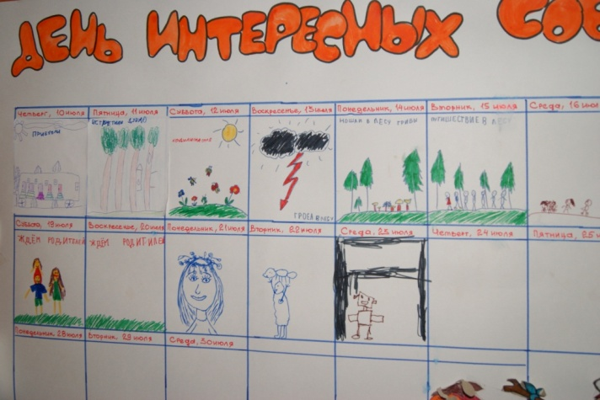
А также с первого дня вместе с детьми был сделан календарь «День интересных событий», где дети отмечали рисунком, надписями то, что интересное увидели в течении дня.
План летней оздоровительной работы на детской даче «Лесная сказка» предусматривает организацию методической, профилактической, оздоровительной, воспитательно-образовательной работы, смотры-конкурсы.

1 день – «Проведите лето с нами»
(заезд детей на дачу, первое знакомство).
Время
Утро  10.00-13.00 | Беседа о лесе «Что такое лес»  Цель: Дать детям понятие о том, что лес – это сообщество растений и животных, которые живут вместе и нужны друг другу. Лес – это источник здоровья, это земная лаборатория. Лес полон загадок и таинств. Сформировать у детей знания о том, кто живет в лесу, без чего не бывает леса, что дает лес человеку, животным, птицам. (Подрезова Т.И. «Материал к занятиям по развитию речи»)  Целевая прогулка: «Лес – наше богатство»,  Цель: Обобщить знания детей о представлениях флоры и фауны леса. Дать детям понятие о том, что лес – это большой дом для птиц, звере, насекомых, растений. Нельзя в этом доме ничего разрушать и ничего забирать. Учить детей беречь красоту леса. Напомнить детям о том, что приходя в лес, мы приходим в гости, и нужно бережно относиться ко всему живому..  Безопасность. « Беседа о личной гигиене на даче и дома»
2-я пол.дня  17.00-19.00 | Беседа «Правила поведения в природе»  Экскурсия по даче «Опасные места»  Цель: познакомить детей с новым большим домом, где они будут жить все вместе весь сезон. Познакомить с объектами дачи. Проведение инструктажей по правилам поведения на территории дачи.  Самостоятельная деятельность:  Строительство песчаных городков на участке около домика.
Вечер  19.30-20.30 | дискотека

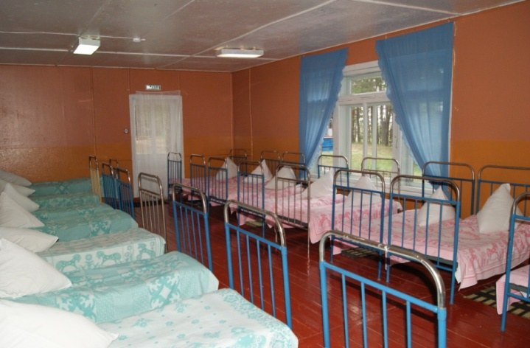
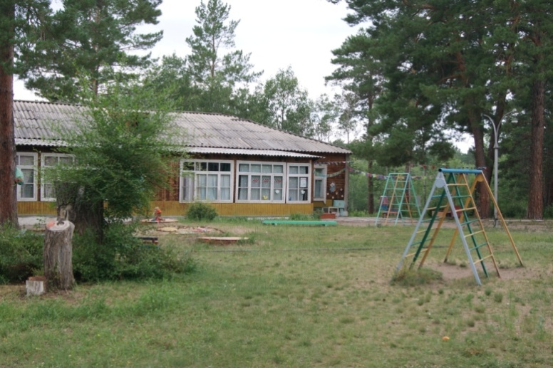
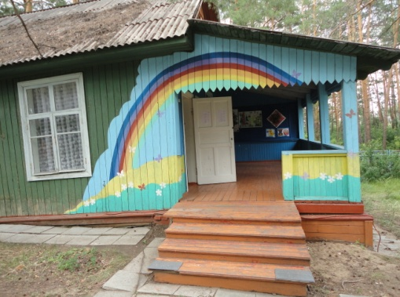
2 день – Открытие дачной смены
«Давайте познакомимся».
Время
10.00-13.00 | Беседа о лете.  Обобщить и систематизировать представления о лете по основным существенным признакам. Учить устанавливать связь между комплексом условий и состоянием растений и животных. Развивать связную речь, умение говорить ясно, понятно для окружающих.  Целевая прогулка: «Лес – наше богатство».  Обобщить знания детей о представлениях флоры и фауны леса. Дать детям понятие о том, что лес – это большой дом для птиц, зверей, насекомых, растений. Нельзя в этом доме ничего разрушать и никого из него не забирать. Учить беречь красоту леса, бережно относиться ко всему живому.  Экскурсия на лесную полянку.  Обратить внимание детей на красоту леса, познакомить с разнообразием растительного мира. Прививать культуру поведения в лесу. Предложить детям выбрать полянку, где можно будет играть, очистить её от сухих палок, веток.  П/игра «Ловишка, бери ленту»  Труд на полянке: подготовка полянки к отдыху, расчистка от веток, шишек.  Самостоятельная деятельность:  Строительство на лесной полянке.  Безопасность «Транспорт на даче», «Дети и дорога»  Воспитание экологической культуры: познакомить с правилами поведения в лесу. Знакомство с легендой о пне (приложение 5)
17.00-19.00 | Презентация мастер – классов по кружковой работе «Давайте познакомимся»
19.30-20.30 | дискотека
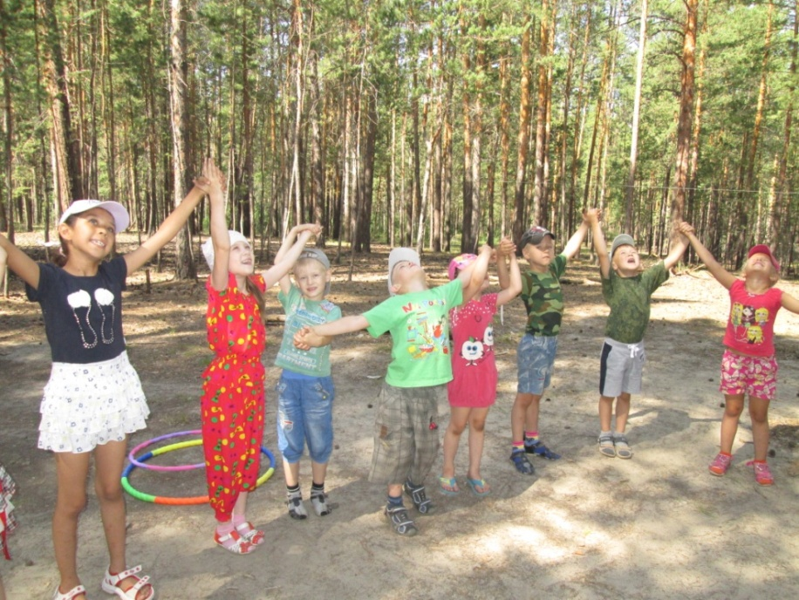

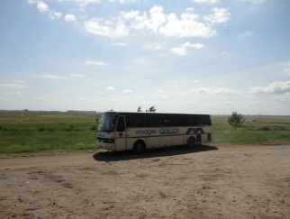
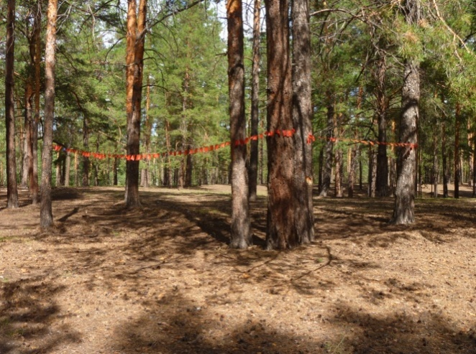
Здравствуй. Солнце!
Здравствуй, лес!
Полный сказок и чудес!
3 день – Открытие малых Олимпийских игр.

Время
10.00-13.00 | Путешествие – беседа в «Грибное царство»  Познакомить детей с грибами. Уточнить условия, необходимые для роста и развития грибов. Обогатить словарный запас детей.  Рассказ воспитателя «Разнообразие грибов и ягод», «Способы употребления грибов в пищу», «Правила поведения в лесу».  Поисковая – исследовательская деятельность: «Как не заблудиться в лесу», «Как отличить двойника» - грибы. «Вот они грибы»  Безопасность «Съедобные и несъедобные грибы»,  «Не портите несъедобные грибы».  П/игра «Ловишка, бери ленту»  Д/игра «Что происходит в природе?». Водящий бросает мяч, задаёт вопрос, а ребенок, возвращая мяч, должен ответить на заданный вопрос.  Безопасность. «Путешествие в мир растений»  Самостоятельная игровая деятельность.  Конкурс «А, ну-ка, мальчики» - строительство шалаша.
17.00-19.00 | Безопасность. Экскурсия в детскую поликлинику на даче.  Худож.творчество:«Лукошко с грибами» (с использованием лепки, аппликации и рисования)
19.30-20.30 | Спортивные соревнования
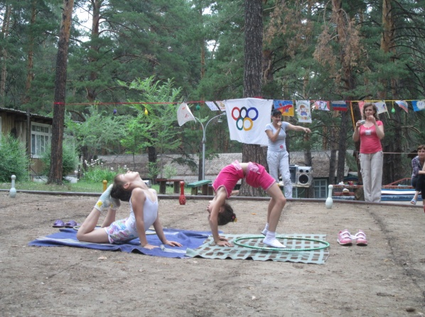

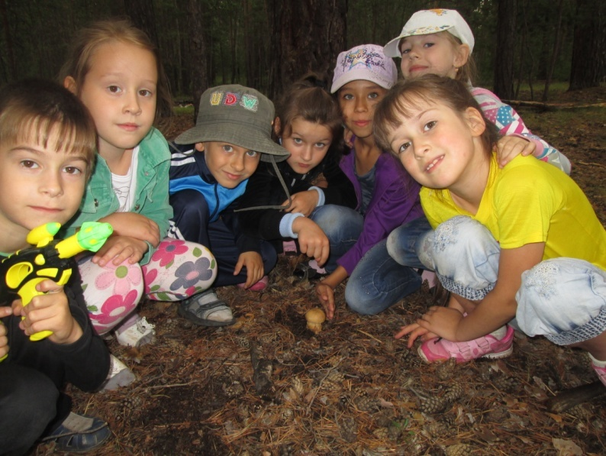

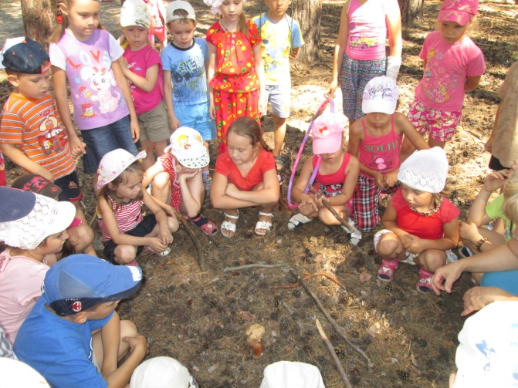
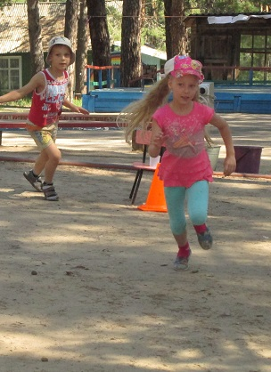
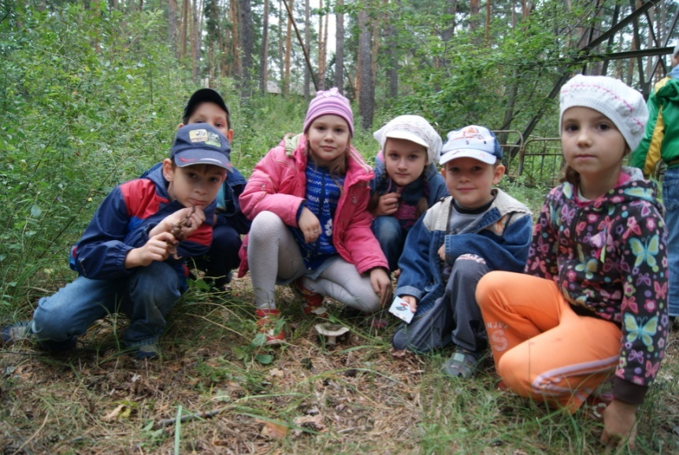

4 день – «Планета - мой дом».

Время
10.00-13.00 | Беседа «Дом под крышей голубой»  Цель: Дать детям понятие, что природа наш общий дом. Учить детей различать природу и не природу. Называть объекты живой и неживой природы. Составлять не большие рассказы на тему: «Я путешествую на облаке». Воспитывать любовь к природе, умение сопереживать. Знакомство с легендой о дереве (приложение 7)  Опытническая деятельность:  «Кто в доме природе живет»  «Что у нас под ногами»  Наблюдение за белкой.  П/игра «Догони свою пару»: дети стоят парами у двух линий на расстоянии 2-3м друг от друга. По сигналу они бегут до противоположного края площадки. Стоящий сзади старается догнать впереди бегущего.  Д/игра «Что это значит?», «Идем в гости к мудрой Сове».  Самостоятельная игровая деятельность.  Конкурс «А, ну-ка, девочки» - украшение шалаша.
17.00-19.00 | «Путешествие в царство Старичка - Лесовичка» (развлечение)
19.30-20.30 | Наблюдение за насекомыми и животными, которые появляются вечером и ведут ночной образ жизни.  дискотека

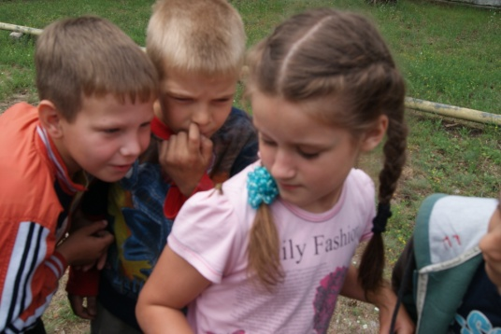

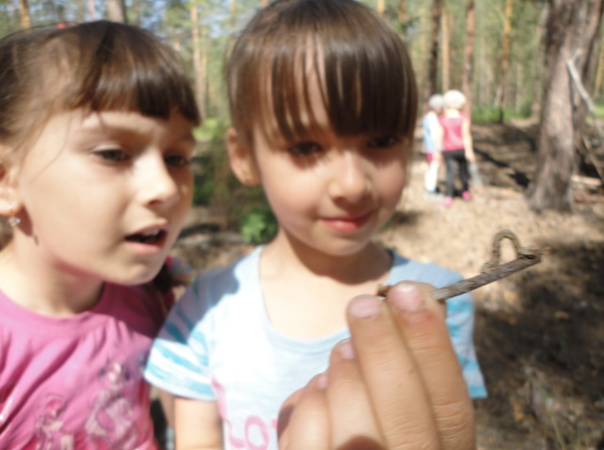

5 день – «Дом, в котором я живу»
(Презентация домиков).
Время
10.00-13.00 | Экскурсия на луг.  Выяснить отличие луга от лесной полянки. Помочь детям установить взаимосвязь между растениями, насекомыми и животными, живущими на лугу.  Рассказ воспитателя о насекомых (см. перспективный план)  Наблюдение за кузнечиком, за насекомыми.  Ц: продолжать расширять знания и представления об особенностях внешнего вида насекомых, их жизненных появлениях. Формировать реалистические представления о природе.  Опытническая деятельность:  Собрать цветы и веточки деревьев и засушить их под прессом и в песке. Сравнить.  Воспитание экологической культуры:  «Прогулка по лугу».
17.00-19.00 | Шоу – конкурс «Лучшая Баба - яга и лучший Леший дачи»
19.30-20.30 | Чтение худож. лит. «Сказки Пушкина»

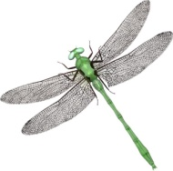
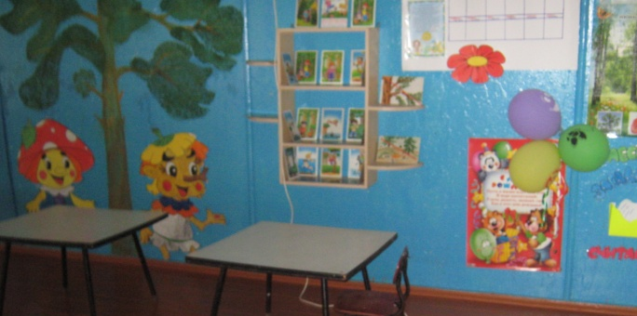
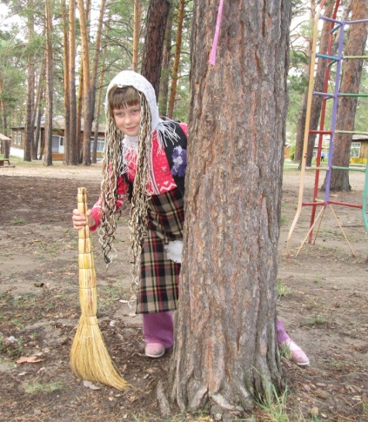
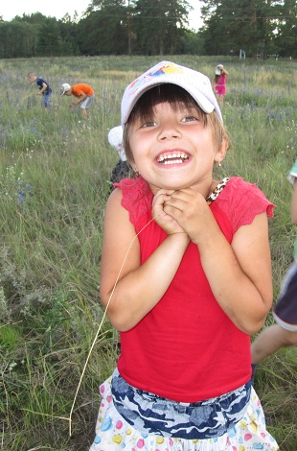

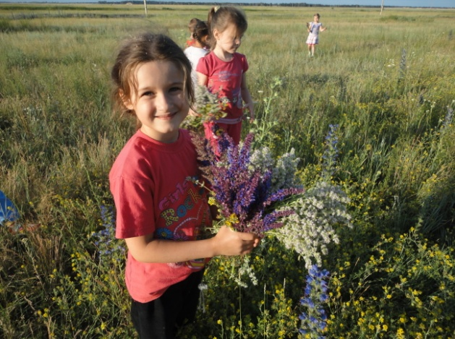
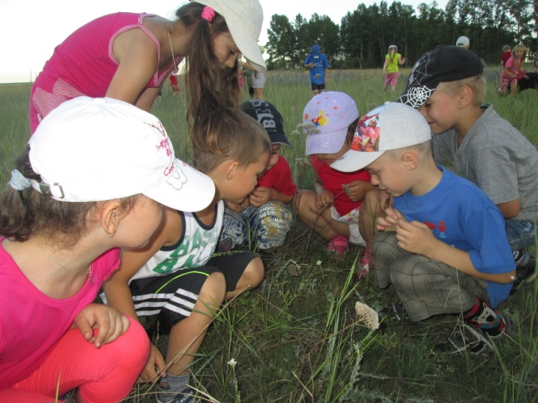

6 день – «У Лукоморья».
Время
10.00-13.00 | Беседа о диких животных.  Сформировать обобщенное представление о зверях. Учить анализировать объекты, выделять существенные признаки.  Целевая прогулка: «Лесные звери».  Цель: Вспомнить с детьми, какие звери живут в лесу. Закрепить знания детей об образе жизни лесных зверей. Учить видеть в каждом лесном обитателе неповторимость. Учить ценить, беречь, не обижать лесных зверьков. Объяснить, что пойманный зверек в неволе погибает. Предложить детям вспомнить и назвать сказки А.С.Пушкина с участием животных.  Наблюдение за ветром.  Уточнить представление о ветре. Выявление особенностей ветра. Сравнение, как ощущается ветер в поле, в городе и в лесу, в лесу.  Опытническая деятельность: «Воздух – невидимка».  Цель: показать детям свойство воздуха.  Самостоятельная игровая деятельность.
17.00-19.00 | Конкурс рисунков «Сказки Пушкина»
19.30-20.30 | Театрализованная программа «Что за прелесть эти сказки!»

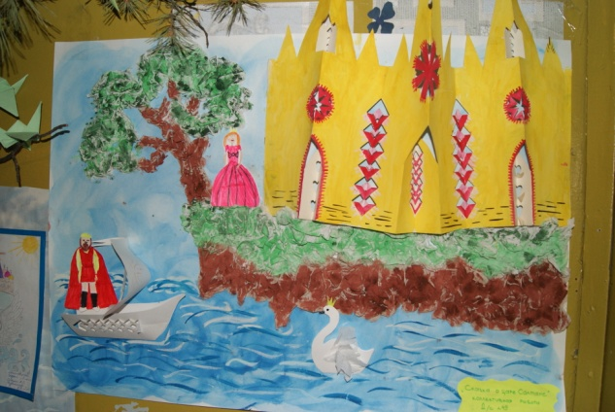

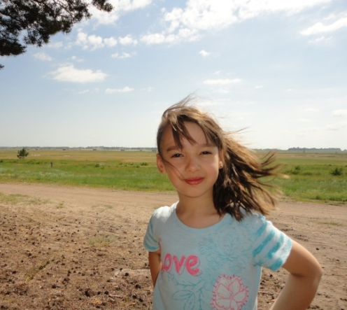
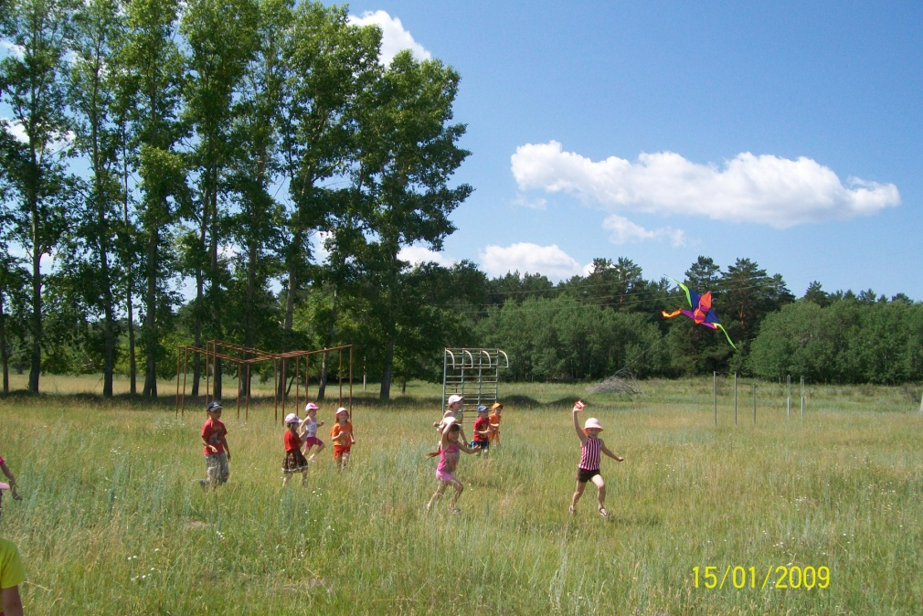

7 день – День Нептуна.

Время
10.00-13.00 | Безопасность «Правила поведения в общественных местах»  Опытническая деятельность с детьми «Волшебница – вода»  Цель: помочь ребенку в результате наблюдений, рассматриваний и действий убедиться, что одно из важных свойств воды – давать жизнь всему живому.  «Морской бой», игры с водой.  П/игра «Невод». Два игрока берутся за руки и ловят других. Догнав кого-нибудь, они должны соединить руки, чтобы пойманный оказался в круге. Теперь втроем ловят остальных. Каждый пойманный становится частью невода. Игра продолжается до тез пор, пока все участники не будут пойманы.  Самостоятельная игровая деятельность.  Воспитание экологической культуры:  «Природа и человек»
17.00-19.00 | Купание в бассейне.
19.30-20.30 | Чтение. Рисование. – занятие по интересам.

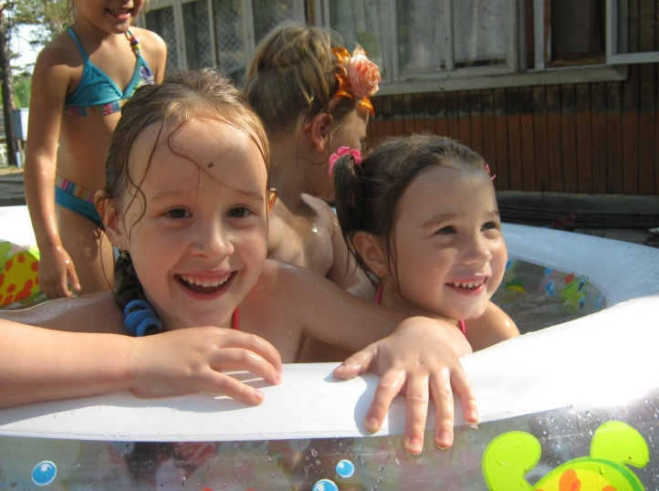

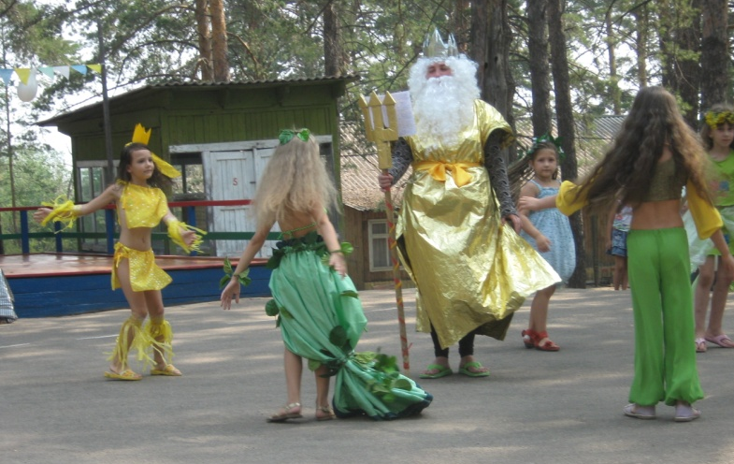

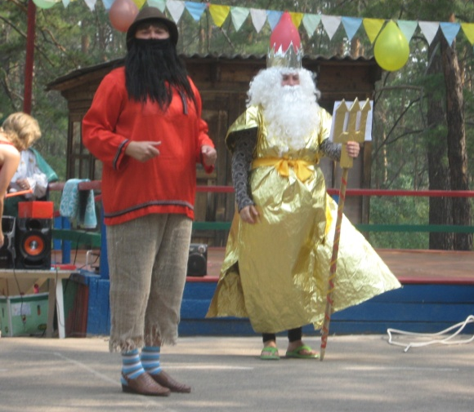

8 день – День безопасности.
«Как ребенку не попасть злому волку прямо в пасть».
Время
10.00-13.00 | Целевая прогулка: «Здесь надо увидеть, здесь надо всмотреться».  Цель: Обобщить знания детей о лесе. Познакомить детей с опасными для здоровья растениями (вороний глаз, волчьи ягоды, копытень),; лекарственными растениями; рассмотреть особенности строения этих растений, объяснить с чем связано название каждого из них.  Наблюдение за муравьями.  Цели: углубить знания о муравьях, их образе жизни, роли в природе; формировать бережное отношение к муравьям.  Опыт с муравьями: на тропинке, где проходят муравьи, насыпать тонким слоем песок. Муравьи обязательно обогнут его и вернутся на проторенную тропинку  Рассказ о жизни муравьев.  Загадывание загадок о муравьях.  Знакомство с приметами: если вокруг муравейника много муравьев – к хорошей погоде; если муравьи прячутся в кучи, жди сильного ветра, дождя, грозы; в муравейнике с утра открыты все входы, а сам муравьи интенсивно движутся – к ясной погоде.  Безопасность «Ты потерялся», « Не купайся ты на речке вместе с уткой и овечкой», «Почему опасно играть на проезжей части дороги».  Рус.нар игра «Мячик кверху» Ц: развивать умение попадать в мишень.
17.00-19.00 | Кукольный спектакль «Три поросенка»
19.30-20.30 | Художественно – творческая деятельность по желанию детей.

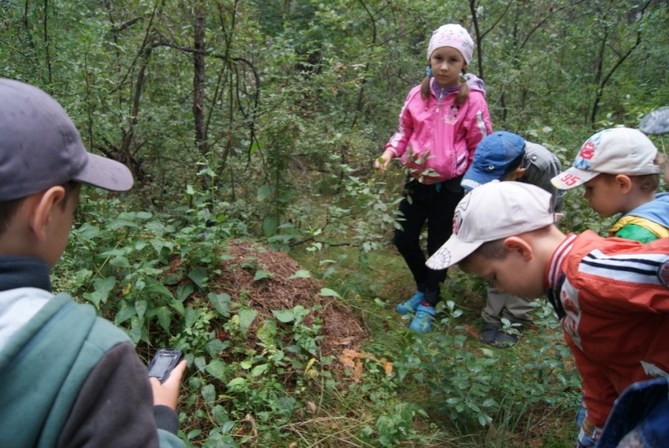
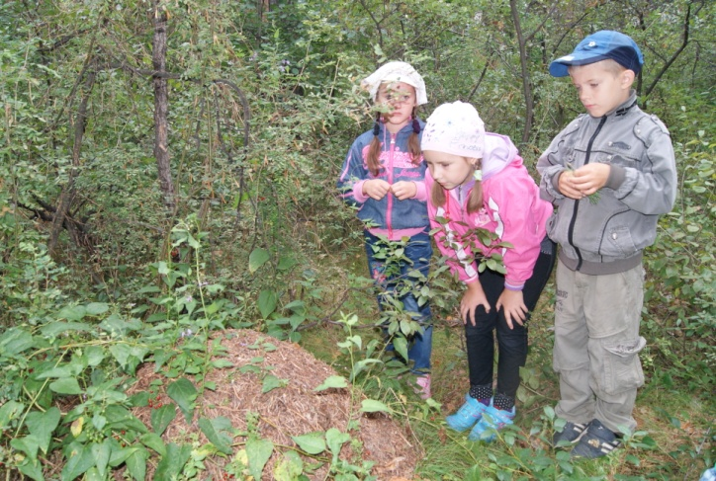
9 день – «Пусть всегда будет солнце!!»

Время
10.00-13.00 | Целевая прогулка «Цветы»  Научить детей любоваться цветущими растениями, видеть и воспринимать их красоту, учить беречь прекрасное творение природы. Закреплять название полевых цветов.  Рассматривание цветущих растений, тысячелистника.  Наблюдение за высотой и стоянием солнца.  Ц: закрепить знания и влиянии солнечной энергии на жизнь растений, животных и человека.  Опытническая деятельность: «Солнышко, солнышко, выгляни в окошко. «Солнечные часы» - с помощью палочки.  Дотрагиваясь до металлических предметов, определить, где солнце греет сильнее. Какие предметы быстрее нагреваются: темные или светлые? С помощью чего можно долго смотреть на солнце?  П/игра «Солнце и планеты» Ц:закрепить знания о движении планет вокруг солнца.  Безопасность «Солнце – и друг и враг»  Самостоятельная игровая деятельность.  Конкурс «Портрет лета - комментарии к портрету.
17.00-19.00 | Игровая развлекательная программа «Пусть всегда будет солнце»!
19.30-20.30 | Художественно – творческая деятельность по желанию детей.

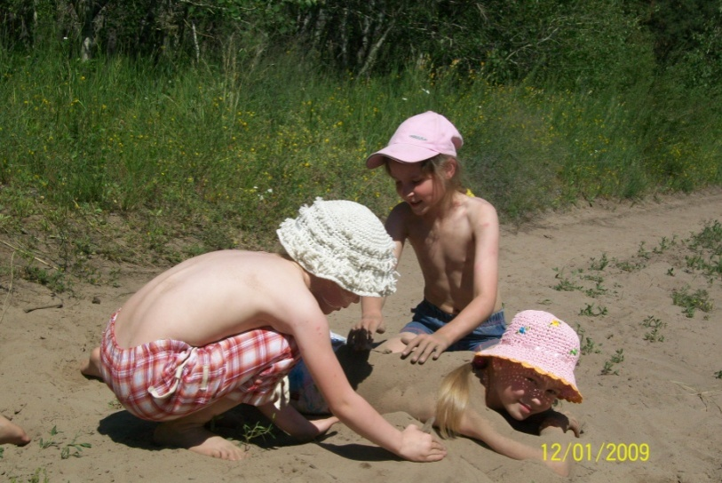

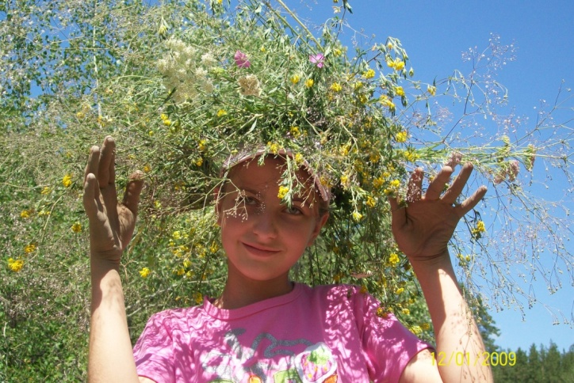

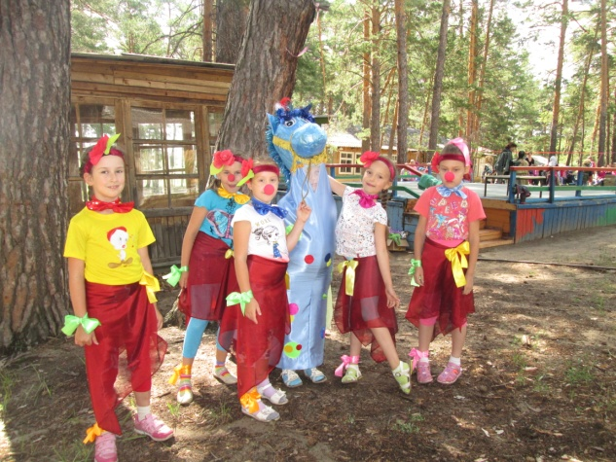
10 день – «Страна Перевертундия».

Время
10.00-13.00 | Беседа «Птичий концерт»  Обобщить представления детей о лесе, как сообществе разнообразных видов. Расширить и уточнить сведения о птицах нашего леса. Воспитывать интерес к его обитателям. Развивать слух и внимание, умение воспринимать окружающую природу при помощи слуха. Учить слушать пение птиц в лесу, стараться различать голоса птиц. Воспитывать бережное отношение детей к природе. Знакомство с легендой о птице (приложение 6)  Наблюдение за трудом и повадками дятла. Наблюдение за птицами леса.  Ц: обогащать и систематизировать знания о птицах; развивать наблюдательность.  Д/игра: «Что за птица»  П/игра «Не намочи ног»  Самостоятельная игровая деятельность.  Воспитание экологической культуры:  «Не поется птицам без небес»
17.00-19.00 | Игровая развлекательная программа «Страна Перевертундия».
19.30-20.30 | Художественно – творческая деятельность по желанию детей.

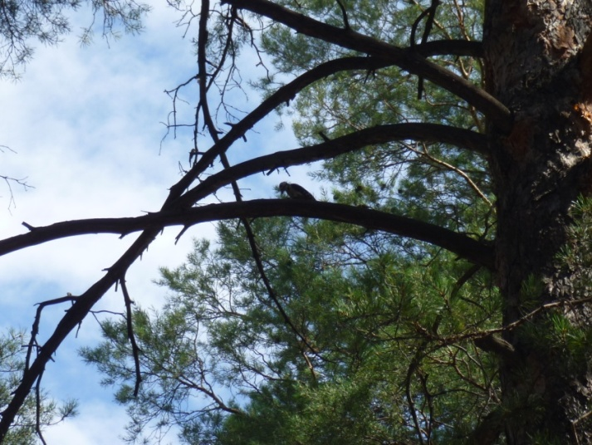

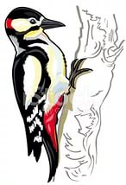

11 день – «Новый год наоборот».
Время
10.00-13.00 | Беседа о деревьях «Красота и многообразие деревьев»  «Из чего состоят деревья», «Как различать деревья»  Уточнить знания детей о некоторых видах деревьев, понаблюдать за этими деревьями. Выяснить. Знают ли дети, какие леса образуют эти деревья. Прочитать стихи о деревьях.  Рассказ воспитателя о производстве бумаги. (см.перспективный план)  Наблюдение и сравнение листьев и хвои.  Опытническая деятельность с пеньком.  Найти пенёк и научить определять по кольцам, сколько дереву лет.  Знакомство с легендой «Пень изгоняющий зло» (приложение 5)  Опытническая деятельность с хвоей.  Где высохнет быстрее вода под хвоей или на солнце.  П/игра  Просмотр м/фильма «Дед Мороз и лето»  Самостоятельная игровая деятельность.
17.00-19.00 | Драматический спектакль «Приключение снеговичка»
19.30-20.30 | Праздник «Дед Мороз и лето»

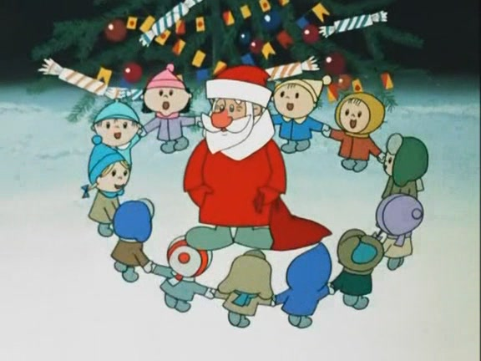
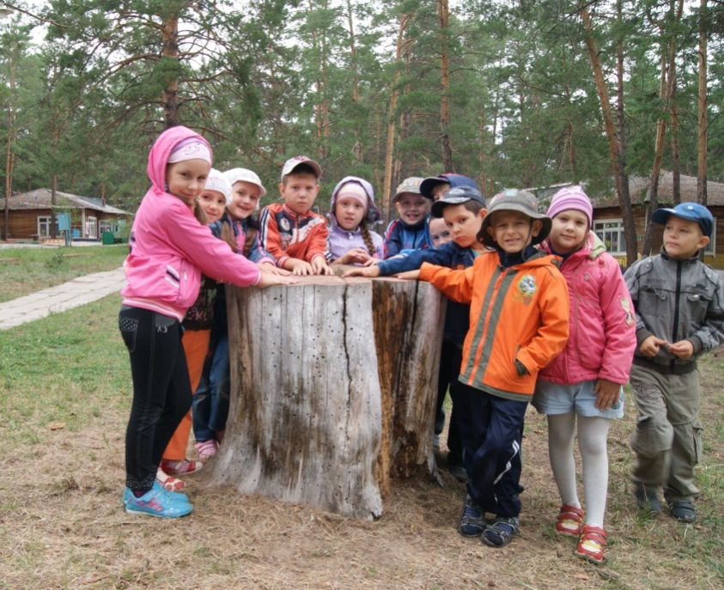

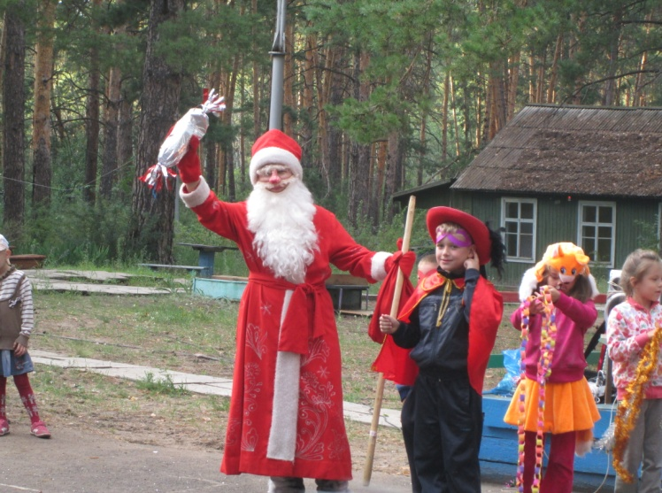

12 день –«Kosmo. Ru».

Время
10.00-13.00 | Наблюдение за небом.  Ц: закреплять знания о явлениях неживой природы. Знакомство с приметами: облака движутся с севера на юг – к ясной погоде.  Худож.слово: Чтение стихотворения С, Михалкова «Облака»  Эксперимент «Может ли камень издавать звуки?»  Дети стучат разными камнями друг о друга и определяют характер звуков.  Эксперимент «Чистый и грязный воздух»: уточнить представления о том, что воздух может быть чистым и грязным; об источниках загрязнения воздуха; развивать умения рассуждать., делать самостоятельные выводы; познакомить с тем, что растения помогают очищать воздух; формировать желание заботиться я о чистом воздухе.  Дид.игра «Звездный зоопарк» Ц: Закрепить знание о разнообразных созвездиях; развивать воображение, творческое мышление, представления об окружающем мире.
17.00-19.00 | «Kosmo. Ru».концертное мероприятие
19.30-20.30 | Дискотека - Kosmo –party.

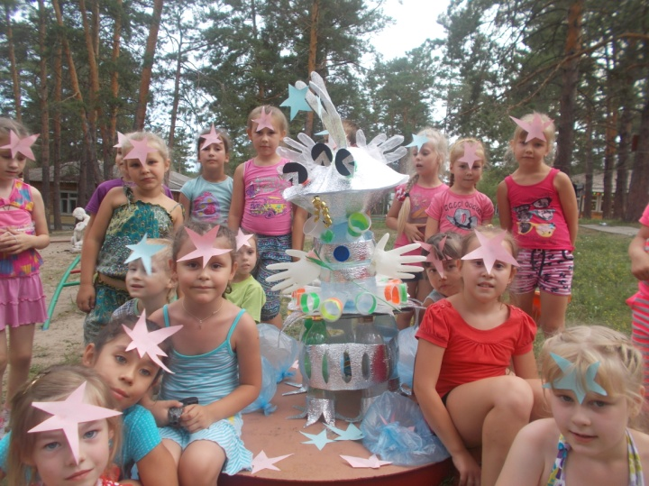

13 день - «Волшебная тропинка» (экологический день).

Время
Утро  10.00-13.00 | Беседа: «Что такое поход»  Цель: Знакомство с интересным природным окружением дачи: «Партизанская сосна», «Сосна – трезубец», «Березовая роща», «Цветочный луг» и др. научить детей готовиться к походу. Учить подбирать нужные и необходимые вещи. Учить детей обсуждать маршрут.  Экскурсия к «Партизанской сосне», «Березовой роще».  Знакомство с легендами дачи.  Наблюдения:  «Где, чей домик?» - рассматривание места обитания насекомых.  Наблюдение за бабочками, рассматривание веток тополя, осины, березы ,ели  Игры - упражнения: в равновесии «Не упади», «Невидимки».  Ходьба:  «Узкая дорожка» - чередование ходьбы – по-одному и парами;  «Веселая прогулка» - ходьба и бег с остановками;  «Через болото» - ходьба с прыжками;  Дыхательная гимнастика:  «Ветер в лесу», «Паутинки», «Что мы слышим».  Труд в природе: подготовка и очистка места для привала.
2-я пол.дня  17.00-19.00 | Викторина «Что? Где? Когда?»
Вечер  19.30-20.30 | «Мы – туристы» - посвящение в туристы (общее мероприятие)

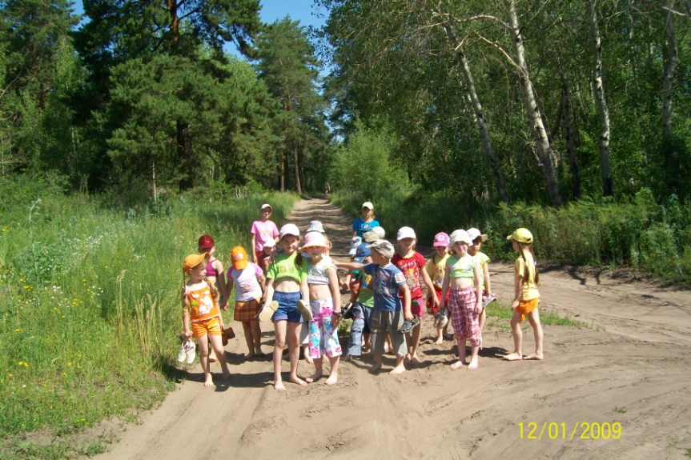
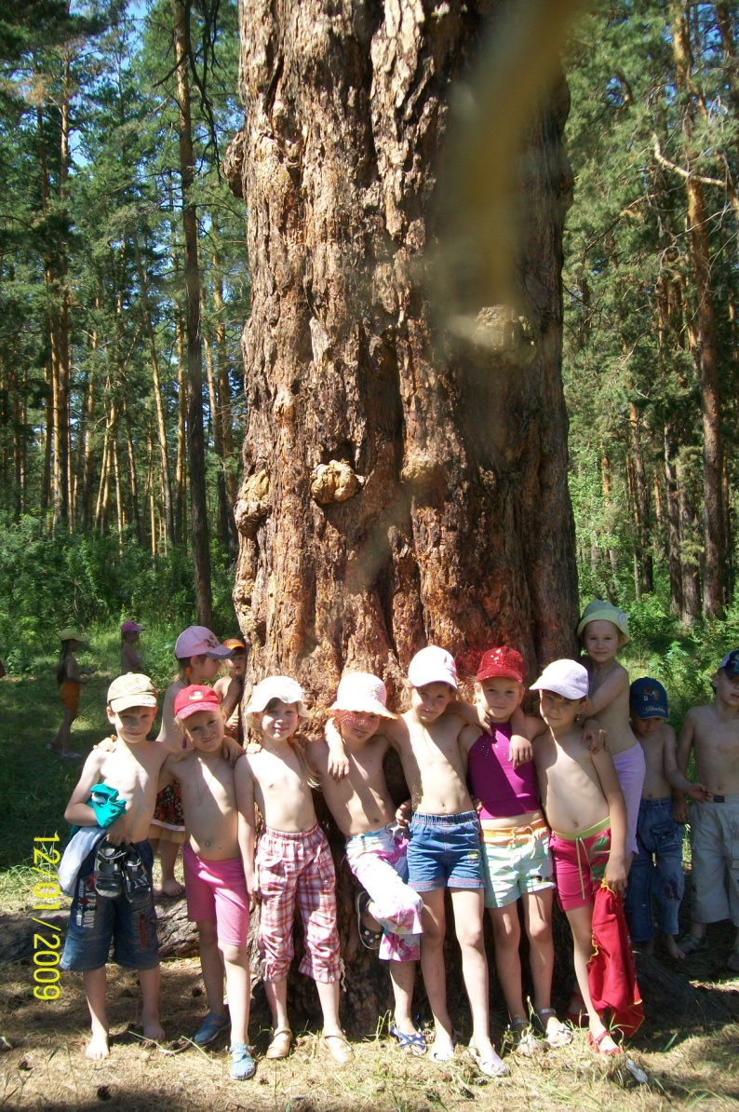

14 день – Мультимания.
Время
Утро  10.00-13.00 | Наблюдение за ветром:  Ц: уточнить представления о ветре.  Беседа на тему «Почему дует ветер? Каким бывает ветер? Можно ли увидеть ветер?»  Ц: познакомить детей с причиной возникновения ветра – движением воздушных масс.  Исследовательская деятельность  Определи направление ветра по компасу.  Определи силу ветра с помощью флюгера.  П/игра «Кто быстрее» Ц: упражнять в беге, развивать быстроту.  «Дальше и выше». Ц: продолжать учить преодолевать полосу препятствий, прыгать легко, беззвучно.
2-я пол.дня  17.00-19.00 | Праздник мультипликации.  Художественно – творческая деятельность по теме дня.
Вечер  19.30-20.30 | Мультидискотека

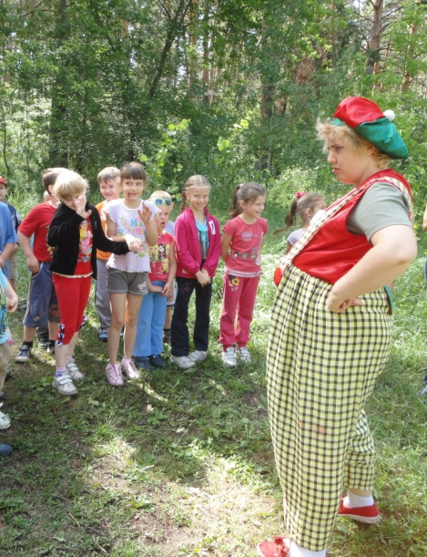

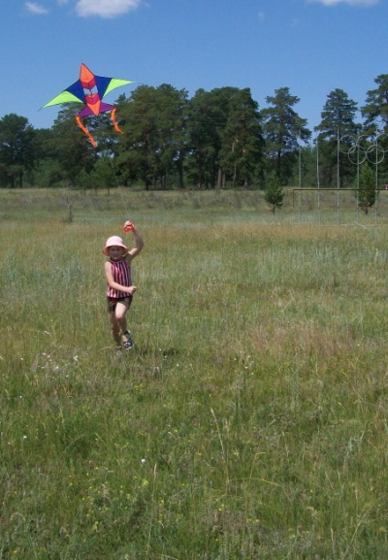

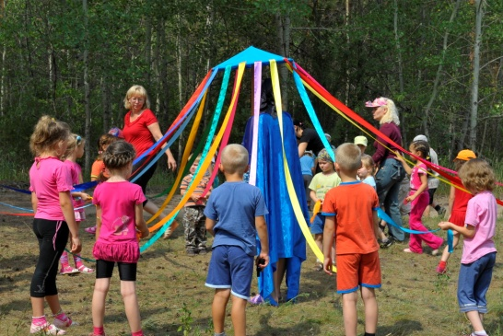
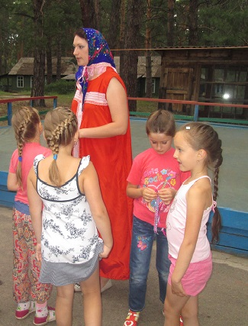

15 день – «Охота на лис».

Время
Утро  10.00-13.00 | Наблюдение за камнями и рассматривание камней.  Ц: знакомство с камнями и их свойствами.  Знакомство с легендой о статуе (приложение 9)  Беседа с детьми о камнях:  - Кто из детей находил камни?  - Где это происходило?  - Какие они были?  - Можно ли в лесу найти камни?  Исследовательская деятельность:  «Может ли камень издавать звуки?»: дети стучат разными камнями друг о друга и определяют характер звуков.  Задание «Выложи камни в ряд» от самого большого к самому меньшему и наоборот.  Опытно – экспериментальная деятельность:  Преложить детям потрогать камни и металлические предметы утром, днем и вечером; ответить на вопрос: «Что изменилось?»  Сюжетно – ролевая игра «Партизаны идут на разведку»
2-я пол.дня  17.00-19.00 | «Охота на лис» - спортивный досуг
Вечер  19.30-20.30 | Художественно – творческая деятельность по желанию детей.

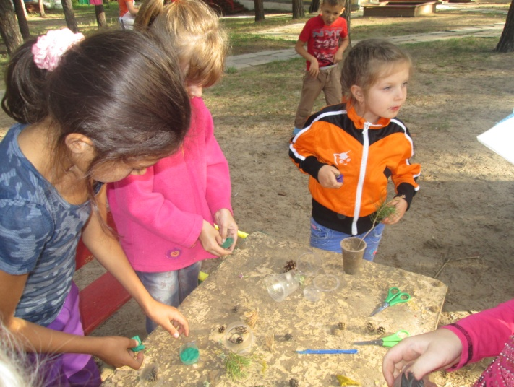

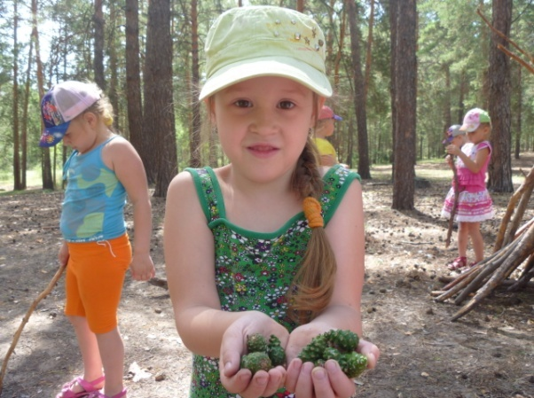
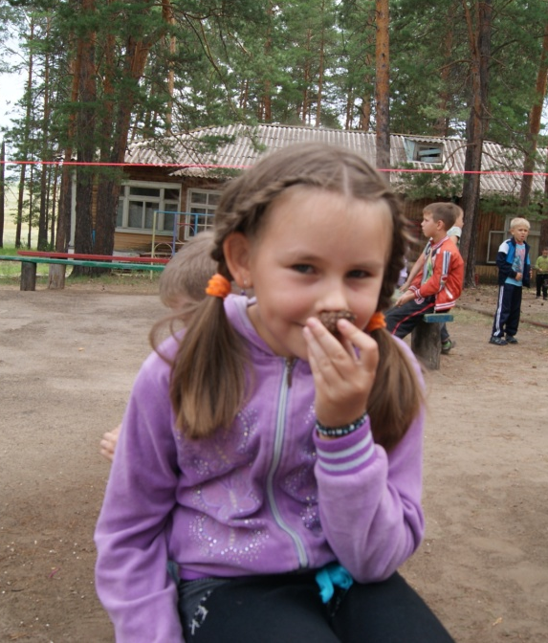

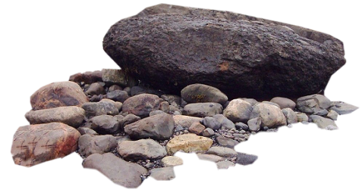
16 день – «Рыцарский турнир».

Время
Утро  10.00-13.00 | Беседа на тему «Гроза. Что такое молния?»  Обобщить представления о грозе, как о явлении природы.  Познакомить с понятием «электричество», «электрический ток»; объяснить причину образования молнии.  Наблюдение за грозой  Цель: познакомить с понятием «гроза»; формировать реальные представления о явлении природы; обогащать словарный запас; развивать наблюдательность.  Опытническая деятельность с дождем.  Сравнить обыкновенный дождь и грозу, назвать сходства и различия.  П/игра «Кот на крыше».  Знакомство с приметами: во время восхода солнце духота – к ненастью; утренняя заря золотистая, солнце показалось не из-за туч – к хорошей погоде.
12-я пол.дня  7.00-19.00 | «Рыцари и мушкетеры» - развлечение.
Вечер  19.30-20.30 | Рассказ воспитателя о значении слова «Защита». В давние времена жили на земле богатыри, которые охраняли наши земли от врагов. У врагов были топоры и мечи, копья и стрелы. Сделали тогда богатыри щит, от которого можно было укрыться от ударов. Надежно охранял он богатырей, отсюда и произошло слово защита, то есть за щитом.  Художественно – творческая деятельность по желанию детей.  Подготовка участницы к конкурсу (изготовления костюма, визитки, заучивания стихов).

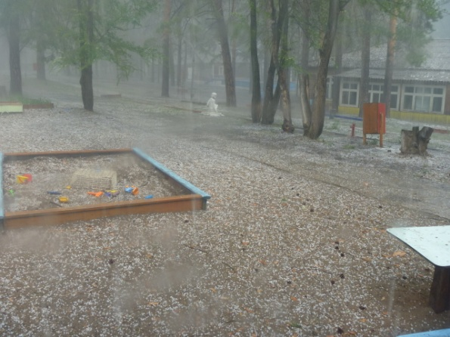
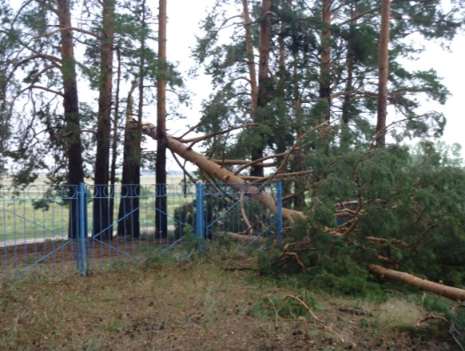

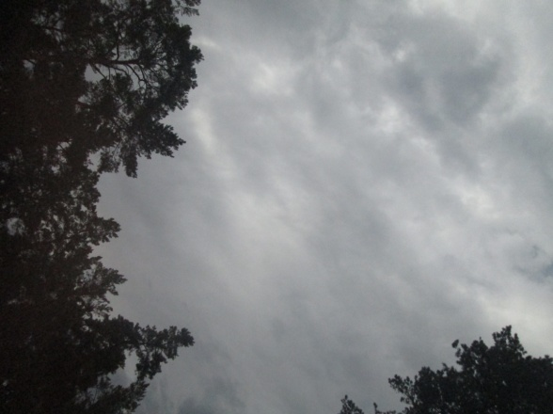

17 день – «На балу у Золушки».

Время
Утро  10.00-13.00 | Знакомство с Конвенцией о правах ребенка.  Создание книги «Кто я?»: дети создают книгу о себе, в которой могут быть собраны их собственные рисунки. Рассказы и стихи.  Рассказ воспитателя о жадности, щедрости, доброте, зле.  Ситуации общения по вопросам:  - Какое право нарушила ведьма в сказке «Сестрица Аленушка и братец Иванушка»?  - Кто и какое право нарушил в сказке «Заюшкина избушка»?  - Какое преступление совершили гуси-лебеди?  - Какие права были нарушены в сказке «Золушка»?  П/игра «Необычные жмурки». Ц: развивать наблюдательность.  Д/игра «Придумай правовой конец сказки».  «Запрещено – разрешено» Ц: закрепить нравственно – правовые понятия детей.  П/игра «Маргаритки».  Подготовка участницы к конкурсу: изготовления костюма.
2-я пол.дня  17.00-19.00 | «А ну-ка, девочки!»
Вечер  19.30-20.30 | Художественно – творческая деятельность по желанию детей.

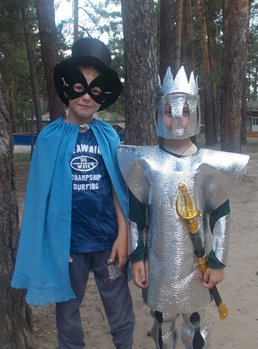

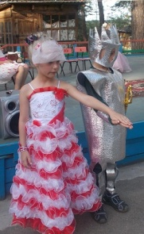

18 день – «Пиратская станция».
Время
Утро  10.00-13.00 | Рассматривание почвы и её обитателей:  Развивать познавательные и психические процессы, мыслительные операции: анализ, сравнение. Установление связей между явлениями природы; вырабатывать умения связно излагать свои мысли.  Знакомство с легендой «Заповедный парк (приложение 12)  Опытно – экспериментальная деятельность:  «Состояние почвы в зависимости от температуры»  Опытно – экспериментальная деятельность:  во время прогулки подвести детей к тропинке, на которой нет растений (растения затаптывают люди, не дают им расти, и изменяется структура земли, утоптанной многими ногами); потрогать землю руками, какая она, попробовать проткнуть палкой; определить твердость на тропинке и рядом; сделать вывод, на каком участке растению будет легче прорасти?  П/игра «Не попадись!» Ц: учить правильно прыгать на двух ногах, развивать ловкость.
2-я пол.дня  17.00-19.00 | «Корсары и флибустьеры», общая игра
Вечер  19.30-20.30 | Пиратская вечеринка.

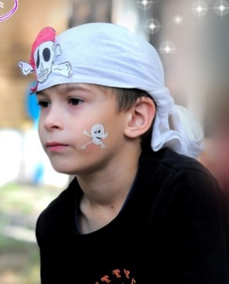

19 день – «Город Мастеров».
Закрытие малых олимпийских игр.
Время
Утро  10.00-13.00 | «Город Мастеров».  «Копилка народной мудрости» - конкурс знатоков народных примет. Знакомство с легендой «Сосна Вера» ( приложение 10)
2-я пол.дня  17.00-19.00 | Закрытие малых олимпийских игр.
Вечер  19.30-20.30 | «Минута славы»
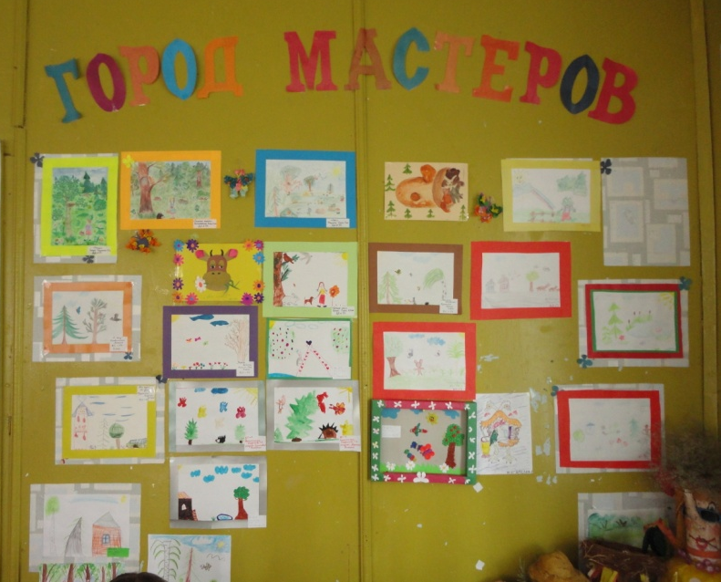

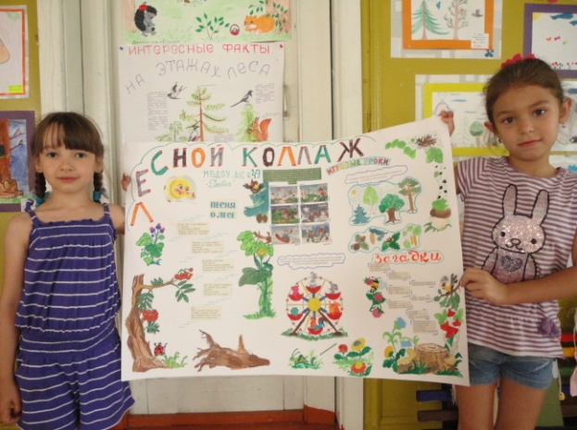

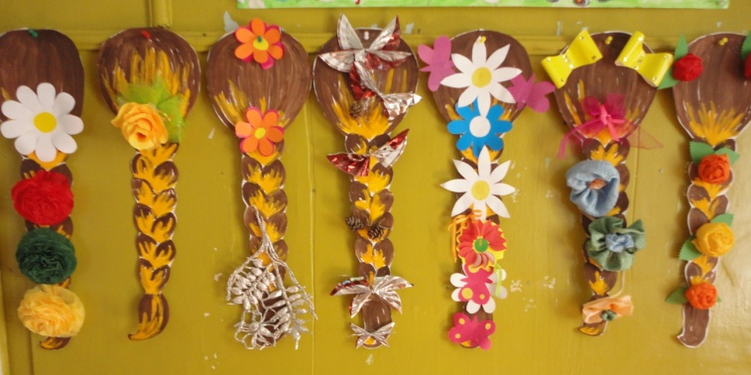

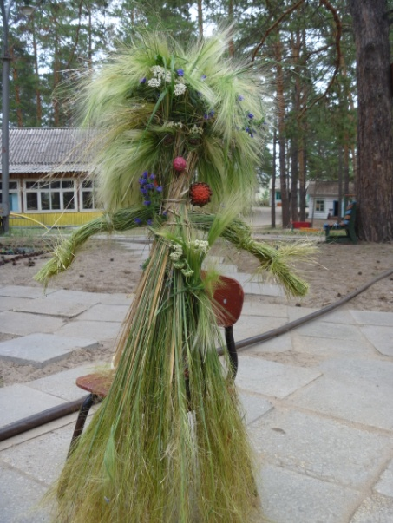
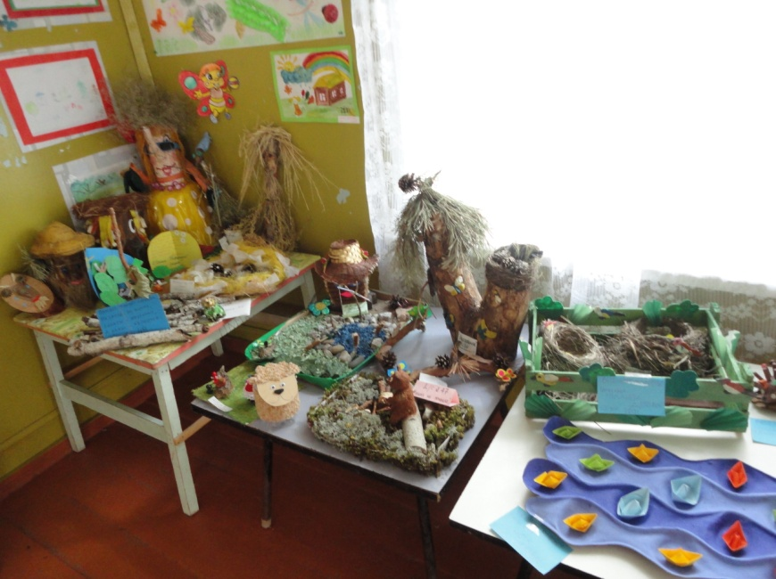

20 день – «Мы вместе». Закрытие сезона.

Время
Утро  10.00-13.00 | Наблюдение за белкой.  Ц: продолжать формировать представления детей о жизни диких животных.  Беседа с детьми о белке. Обратить внимание детей как передвигается зверек, какая у него шерстка. Выяснить у детей, для чего нужна ему такая шубка. Побудить детей к мыслительной деятельности задав вопросы: почему не перебегает и не ходит по земле? Где живет зверек? Чем питается? Какие делает себе запасы на зиму, где из хранит?  Конкурс стихов о лете, о лесе.  «Летние мелодии» - исполнение песен о лете.
2-я пол.дня  17.00-19.00 | Праздничный концерт «Мы вместе».
Вечер  19.30-20.30 | Художественно – творческая деятельность по желанию детей.  Ц: предложить детям отразить свои впечатления о даче.

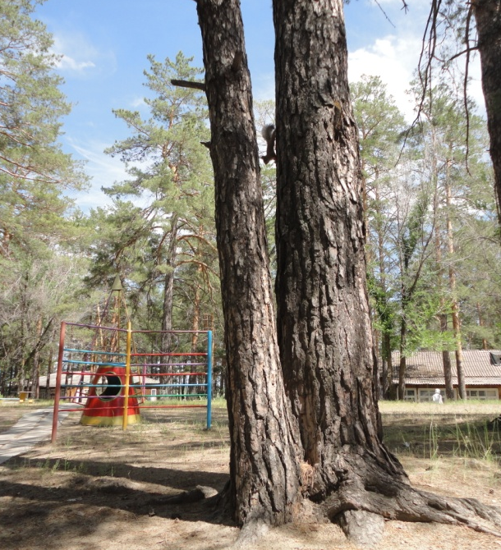

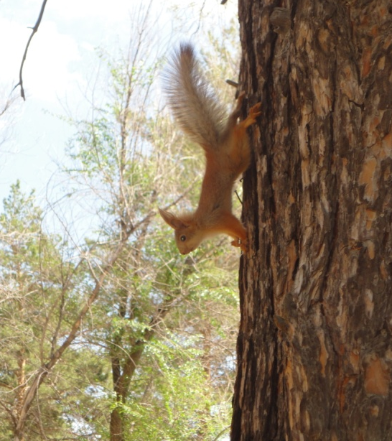

21 день – День выезда.

Время
Утро  10.00-13.00 | Целевая прогулка на полянку «Прощание с лесом».  Знакомство с легендой «Сосна желаний» (приложение 8)  Обмен впечатлениями о даче, о лесе, о жизни в лесу, о природе.

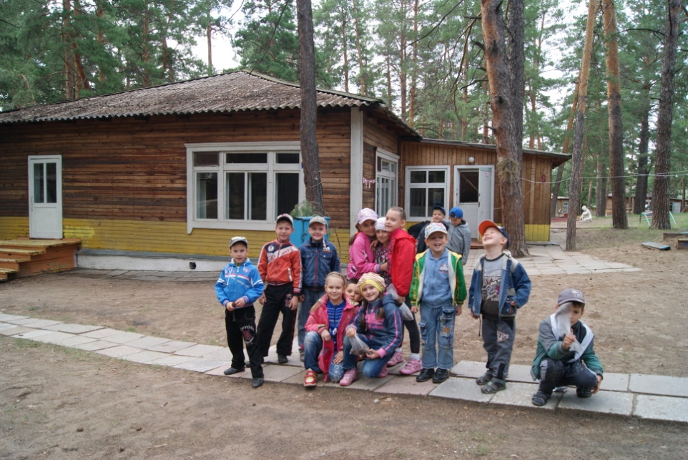

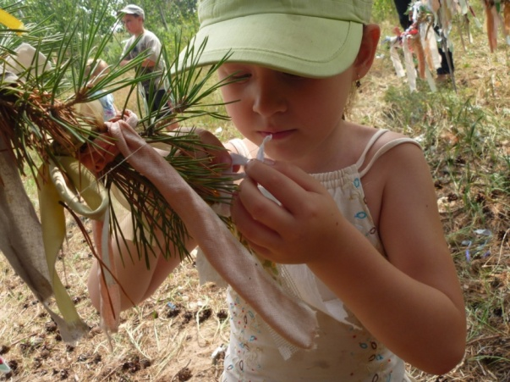
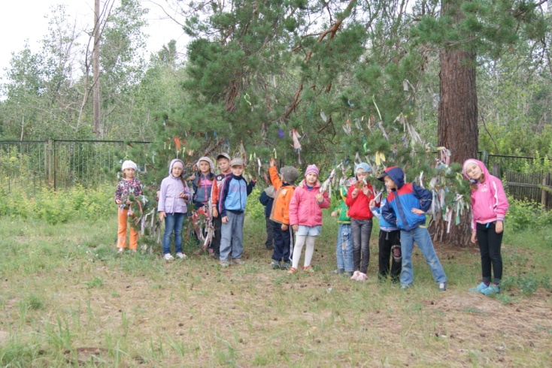
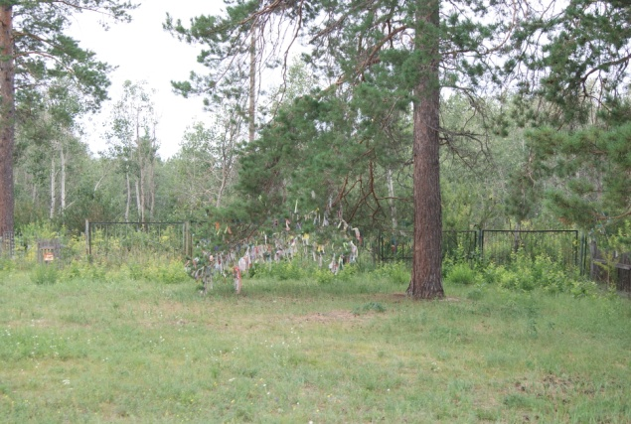
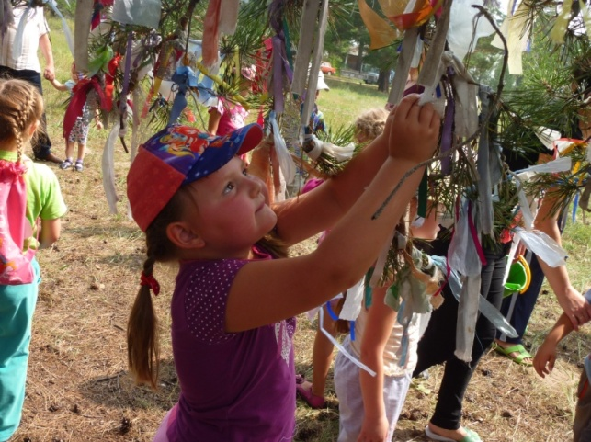
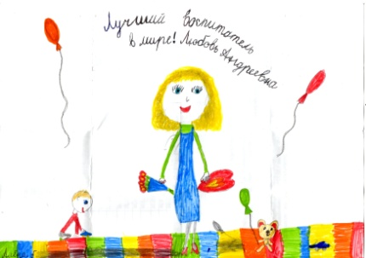

Список используемой литературы:
- Бианки В. Теремок, «Издательство РЕЧЬ», 2014
- Гализина Е.С. Туризм – источник радости // Дополнительное образование и воспитание. – 2010. – №9
- Зацепина М.Б. Организация культурно-досуговой деятельности дошкольников / Под ред. Т.С. Комаровой. М., 2004.
- Зотов В. из книги «Лесная мозаика, Просвещение, 1993;
- Литвинова С.Н., Организация досуга детей и подростков (Методическое пособие для педагогов системы дополнительного образования и для родителей) Москва, 2007
- Николаева С.Н. Методика экологического воспитания дошкольников; М., Издательский центр Академия, 2001
- Носкова Е.. Лесные доктора, «Издательство «Газетный мир», 2014
- Павлова Н., Не видели –увидим: Рассказы и сказки. Сборник для дошкольного возраста; М., Детская литература.1976
- Подрезова Т.И. Материал к занятиям по развитию речи; М., Айрис – пресс, 2006;
- Пришвин М. Золотой луг, Детская литература. М;
- Программа «Детство» под редакцией Т.И.Бабаевой, А.Г.Гогоберидзе, З.А.Михайловой. Санкт – Петербург ДЕСТВО – ПРЕСС, 2011
- Шорыгина Т.А. Зелёные сказки, Экология для малышей. Книголюб.2005
- Шорыгина Т.А, Какие месяцы в году? Путешествие в мир природы. Развитие речи. М, «Издательство ГНОМ и Д», 2000.

ПРИЛОЖЕНИЕ:

Приложение 1
После отдыха на детской даче был создан
для родителей фильм
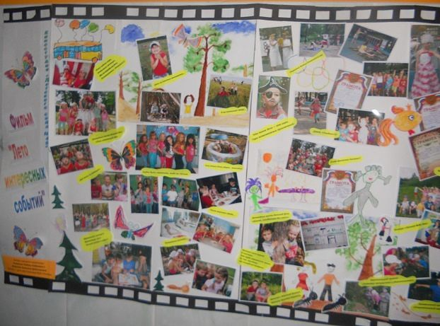
«Лето интересных событий»

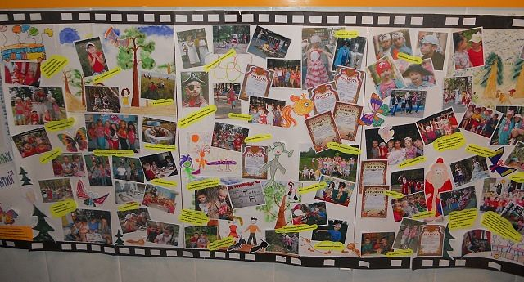
Приложение 2
«Увлекательный поход»
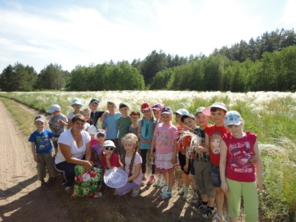
Фильм, созданный детьми с помощью рисунков

Взялись за руки друзья
Саша, Даша и Илья.
По тропинке между сосен,
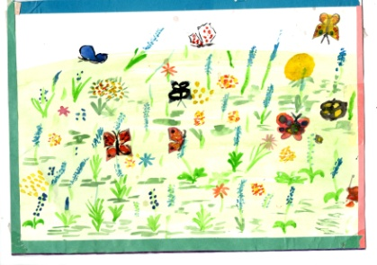
Мы шагаем - ты и я.

Сколько бабочек чудесных
Запах полевых цветов.
Через луг с веселой песней
Мы к сосне большой идем.
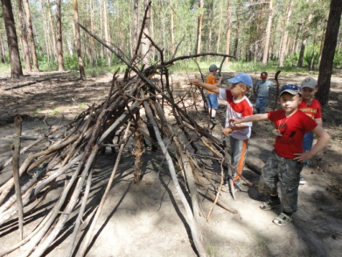
Далеко идти устали,
Захотели отдохнуть.
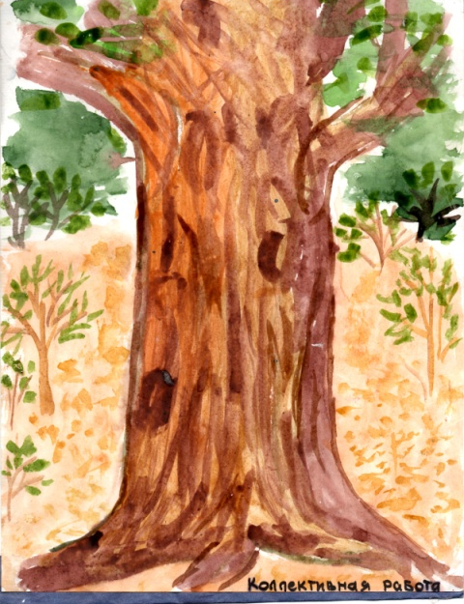
В шалаше под крепкой крышей
Можно и передохнуть

Вот она сама большая «партизанская» сосна
Сколько времени наверно,
простояла здесь она.
Много в жизни повидала. И, недаром, ребятня
Каждый год смотреть приходят
с удивленьем на тебя.
Мы обняли тесным кругом необъятную сосну
На такой огромный круг не хватает наших рук.

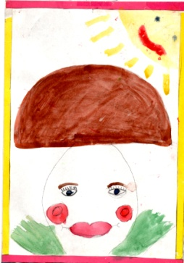

Повернули мы обратно,
По дорожке в лес пошли.
И огромный расчудесный Возвращались мимо луга.
Белый гриб в лесу нашли. Увидали как на нас.
Вылетела расписная
Бабочка павлиний глаз.
Подошел к концу поход.
Вот и вечер настает.
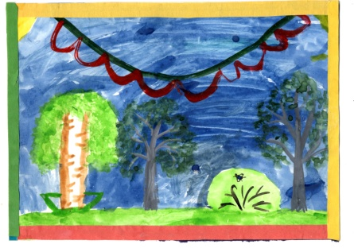
Завтра снова будет утро
Интересный день нас ждет.

Приложение 3
«Лесная сказка» - детская дача для детей от 4 до 7 лет, находится близ села Шубинка, в 40 км от города Рубцовск. Дача расположена на краю ленточного бора в экологически чистом районе, среди вековых сосен.
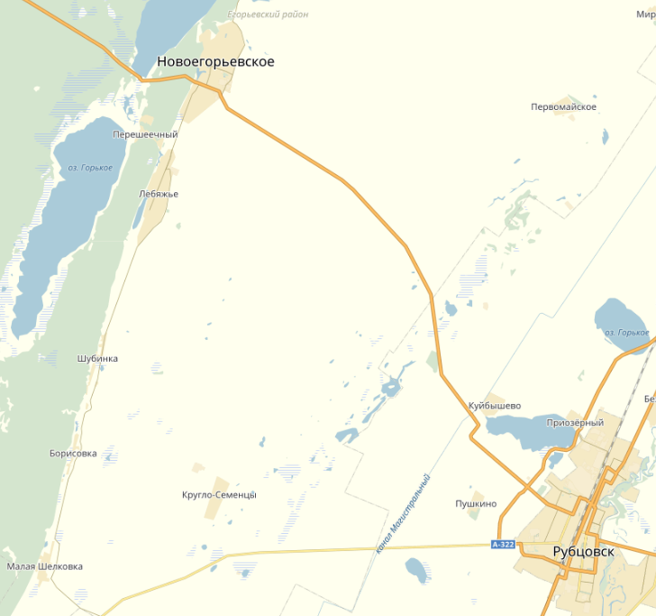
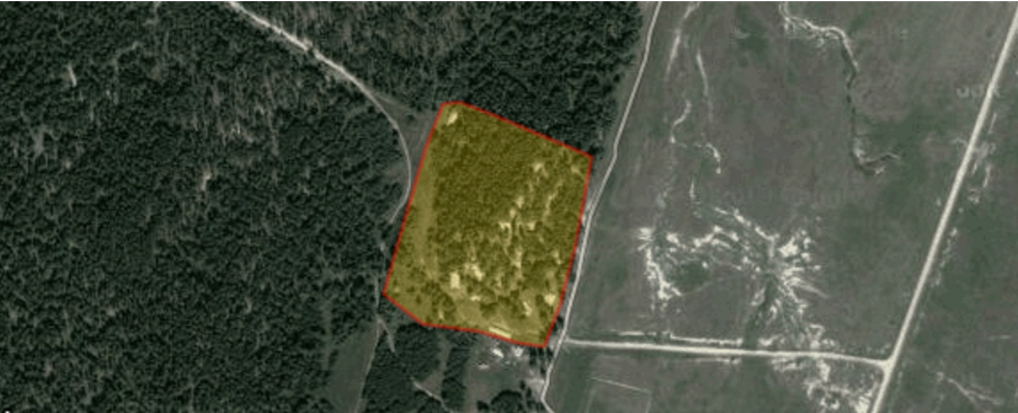
«Лесная сказка» - это чудесный уголок живой природы, где можно наслаждаться целебным воздухом хвойного леса, искупаться вместе с родителями в чистом лесном озере или принять грязевые ванны.
Детская дача
На время отдыха дети размещаются в деревянных домиках по 25 человек. Детей ждут большие игровые комнаты, просторные уютные спальни, комнаты для культурно-гигиенических процедур, санузел в домике, комната с индивидуальными шкафчиками для одежды Дети получают пятиразовое питание.

На территории дачи есть:
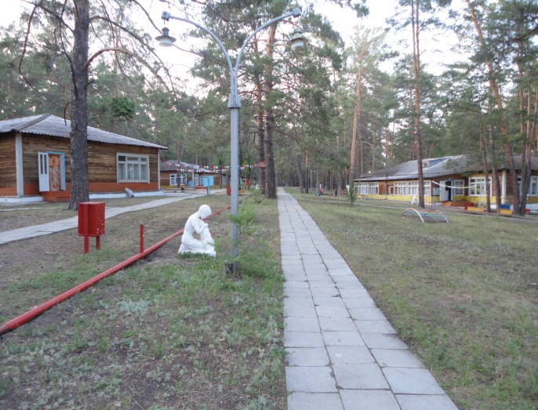
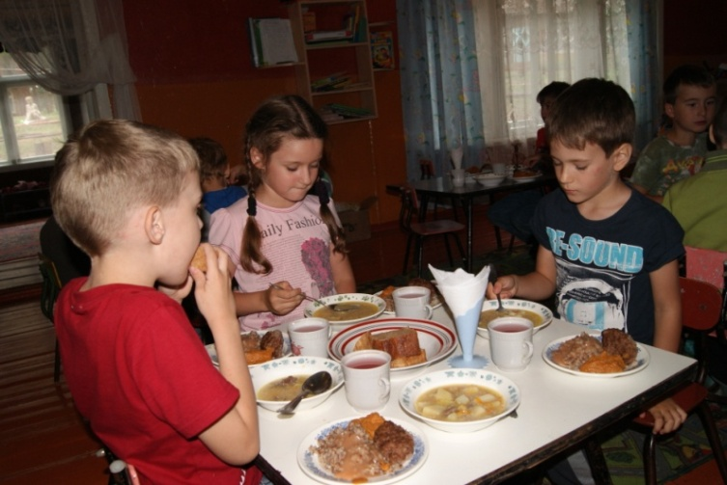
бассейн (открытый);
игровая площадка;
сцена;
дом творчества;
медпункт.
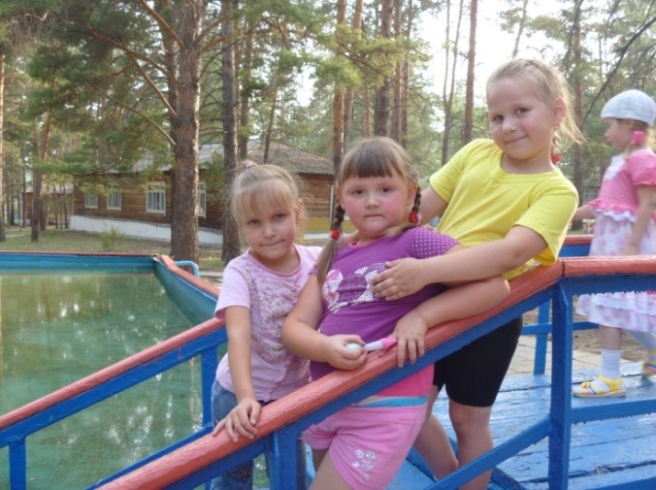
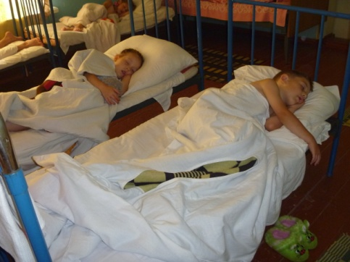

Приложение 4
Детская дача – это не просто уголок здоровья и хорошего настроения, ещё она славится своими легендами.
Это ветра радость и свобода,
Это блеск воды голубизны
Это смех, веселье и забота
Это искры солнца и весны.

Это на рассвете воздух росный,
Это неба синь и красота.
Это в бронзе отлитые сосны,
И хвои опавшей теплота.

Это зелени расплесканная краска,
Это звёзды в тишине ночной.
Среди бора спрятанная сказка.

Это детства остров неземной!

История создания и современная территория дачи.
История заповедных мест на детской даче «Лесная сказка», как и в других регионах России, уходит своими корнями далеко в прошлое. О необходимости сохранения уникальной флоры соснового бора, высказывались известные ботаники, работавшие здесь еще в 20-40-е годы XX века. Одной из «изюминок» воспитательной работы на детской даче станут легенды о заповедных местах «Лесной сказки» Заповедные природные территории являются базой, где дошкольники включаются в процесс общения с природой.
Основные цели работы:
- развитие эмоционального мира ребёнка;
- развитие навыков рефлексии, любви к лесной даче;
- сохранение в естественном состоянии лесных объектов со всеми комплексами растительного и животного мира;
- сохранение историко-культурного наследия.

Приложение 5

«Пень, изгоняющий зло»
Жил-был царь. И была у него сокровищница, в которой он хранил один единственный пень. Никто е знал, зачем он ему. Обычно, когда царь судил народ, он садился на этот пень и задумывался о «хорошем». Благодаря этому он всегда был добрым и справедливым, и народ его за это любил. Но были и такие, которые завидовали популярности царя, Злые люди решили украсть пень, но не тут-то было. Царь очень ревностно охранял его. По прошествии времени нашелся злой человек, который, сделав подкоп, украл драгоценность у царя. Он унёс его в тёмный-тёмный лес, где не пели птицы и не бегали звери. Выбрал укромное место, поставил его и ушёл спать. Наутро лес озарился солнечным светом и наполнился пением птиц, а злодей превратился в доброго и весёлого человека. Вот так открылось чудесное свойство пня. Люди протоптали дорожку и ходили к нему, чтобы получить благородный отросток, который давал пень. С тех пор пень стал служить людям и получил звучное имя «Пень, изгоняющий зло».
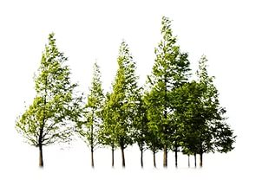

Приложение 6
«Птичий холм»
Давным-давно на свете жила птица, которая делала людям добро, но необычное. Она возвращала людей в те места, где им было хорошо и где они хотели бы находиться всегда. Многие искали эту замечательную птицу. А тем, кому удавалось ее встретить, получали возможность отправиться с ней туда, где были счастливы. Птица помогала всем и всегда. Она жила, жила, и однажды состарилась, как и все. Находясь в очередном путешествии, птица притомилась и присела отдохнуть на руку девочки, которая гуляла по лесу, но; к сожалению, взлететь уже не смола. С тех пор птица так и сидит на ладонях девочки, но сила птицы — исполнять желания — до сих пор жива. С тех пор дети верят, что если подойдешь к птице и прикоснешься к ее клюву, то вскоре окажешься в том месте, по которому так сильно скучал.

Приложение 7
«Дерево, погибающее без ласки»
Когда-то на месте детской дачи «Лесная сказка» был непроходимый лес, и в нём жили ведьмы и шаманы, которые постоянно приходили сюда и колдовали. В один прекрасный день они посадили дерево и покинули его. В это дерево они вложили силу любви и доброты, так как не могли удерживать её в себе. Когда построили «Лесную сказку» и сюда стали приезжать дети, дерево стало подниматься вверх и расти. Но ему не хватает теплоты и любви. Если вы можете помочь ему, то приходите сюда и дарите дереву теплоту и радость, и дерево станет еще более красивым
Приложение 8
«Сосна желаний»
Давным-давно прекрасный молодой человек ждал свою девушку. Шли годы, но девушка к нему не возвращалась. Разлука стала горькой и невыносимой для парня, поэтому он не выдержал и превратился в сухое дерево. Через два года девушка вернулась в эти места, и по зову сердца она нашла это сухое дерево и припала к его корням, навсегда превратившись в камень. С тех пор люди верят, что если завяжешь верёвочку на этом дереве и загадаешь желание о встрече с каким-нибудь человеком, то она обязательно произойдёт.

Приложение 9
«Статуя настроения»
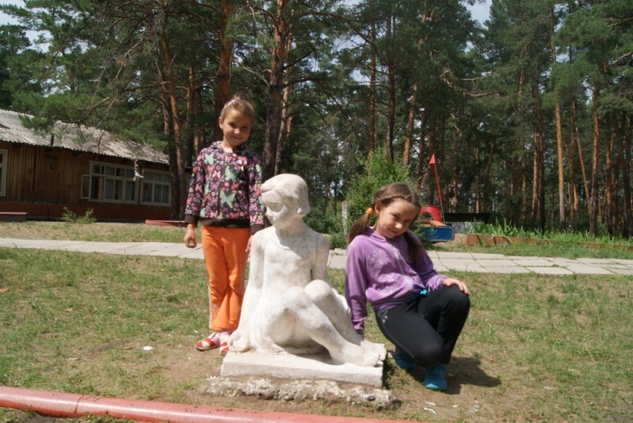
В одно прекрасное время, давным-давно, появился на свет мальчик. Это был самый обычный человек, как мы с вами. Но с течением времени люди, которые жили вместе с этим мальчиком, стали замечать, что у них всегда хорошее настроение, их беды и печали быстро и легко проходили. Но стоило им покинуть мальчика, отправившись в поездку, то на душе у них становилось тревожно.
Когда об этом пошла молва по всему свету, то многие народы мира стали приходить в эту деревушку, где жил необычный мальчик, для того чтобы хоть ненадолго ощутить полное спокойствие и хорошее настроение. Так по всему свету стало распространяться добро и хорошее настроение. Но так как добро всегда привлекает зло, то оно не заставило себя долго ждать. Объявился злой колдун, которому это не понравилось, потому что он мечтал о мире, где царит зло. И решил злодей заколдовать мальчика, превратить его в камень. Воплотив свой замысел, злой колдун не смог избавиться от волшебного дара мальчика. И теперь эта заколдованная волшебная статуя стоит здесь, и люди приходят к пей, чтобы улучшить своё душевное состояние. Ониподходят к статуе, прикладывают свою руку и рассказывают о своих бедах и печалях. Статуя впитывает в себя весь негатив и даст через руку добрый настрой и радость.
Около статуи есть волшебный пенёк, который никто не видит, как рассказывают люди, иногда по ночам сидит злой колдун и размышляет: правильно ли он сделал, заколдовав мальчика.
Статуя снова превратится в мальчика тогда, когда на земле не останется ни одной злой мысли, ни одного человека с плохим настроением.
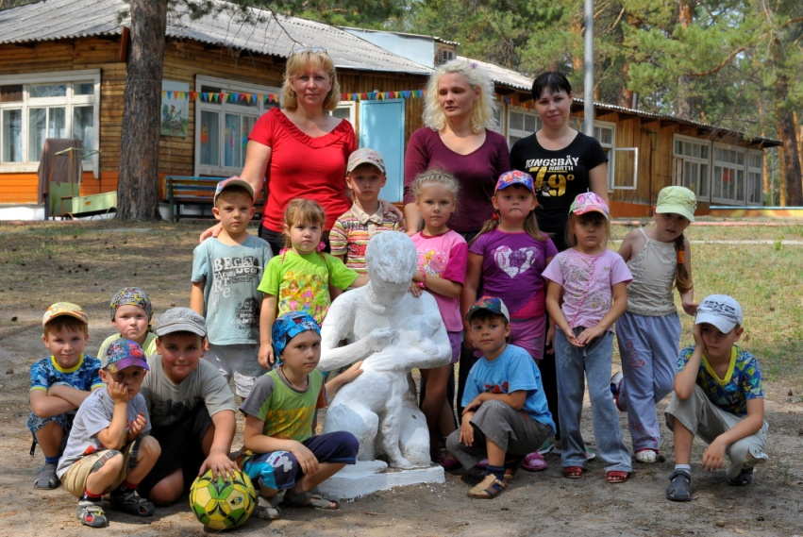

Приложение 10
«Сосна Веры»
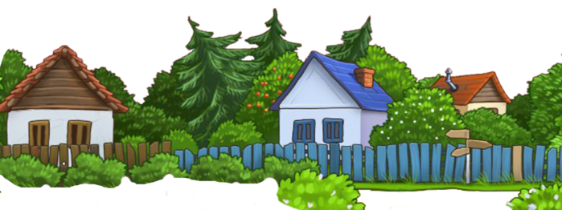
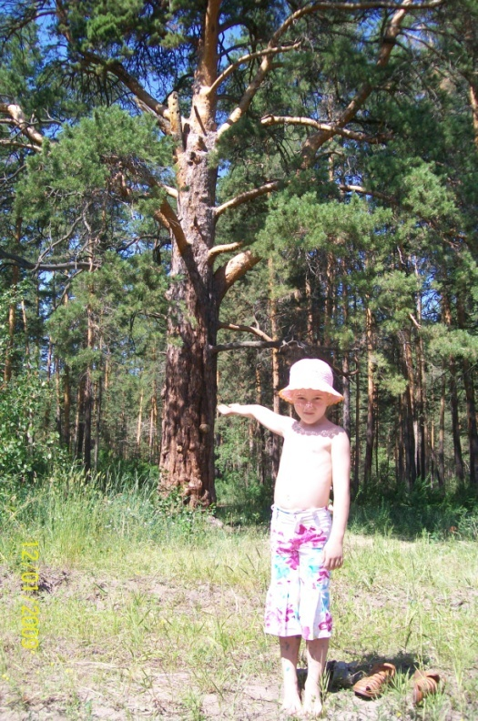
Давным-давно, когда ещё не было дачи «Лесной сказки», на этом месте стояла деревушка Сосёночка. В ней жили очень мирные и жизнерадостные люди. В одной обычной семье рос обычный ребёнок, но у него был один недуг, он очень часто болел. И эта болезнь не имела названия. Врачи были бессильны справиться с ней. Его семья потеряла надежду на выздоровление мальчика. Однажды им довелось познакомиться с бабушкой-лекаркой. Она посмотрела на мальчика и промолвила: «Дело нелёгкое. Необходимо, чтобы он вырастил собственную сосну. Тогда недуг и пройдёт». Мальчик взял семя сосны и посадил его. Кончалась осень, а мальчик не мог дождаться, когда же взойдёт отросток. Выпал первый снег и сосна взошла. Мальчику надоело ухаживать за сосной, и он подумал, что теперь она сама вырастет. Он стал про неё забывать, сосенку постепенно засыпал снег. Мальчика вновь стал одолевать недуг, и тогда он понял, что совсем забыл о сосенке. Мальчик вновь стал ухаживать за ней, сильно и глубоко веря в то, что она и он выживут. Весной снег растаял. Сосна выпрямилась, стала стройной, красивой. Сосна не погибла, потому что в неё верили, а мальчик вскоре поправился. И по сей день, ходят легенды о Сосне Веры.
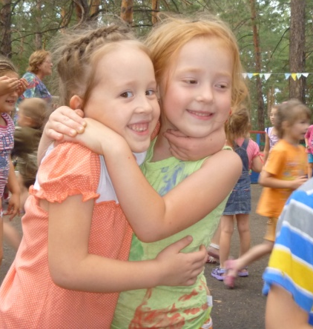
Приложение 11
«Легенда о роще дружбы»
(березовая роща)

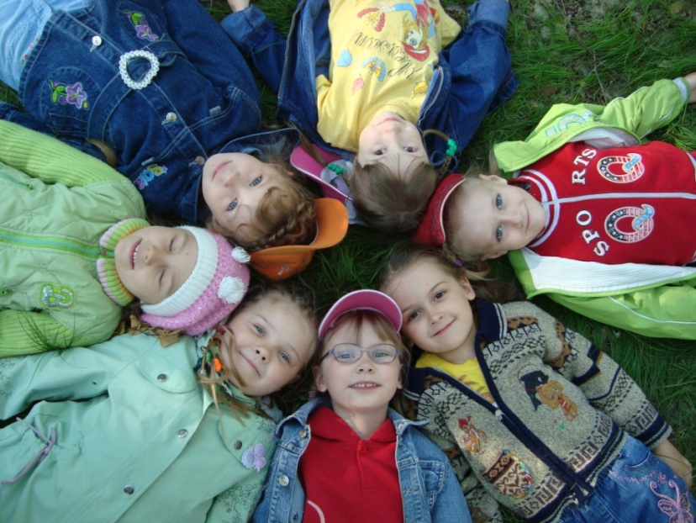
Место, где сейчас находится роща дружбы, не совсем обычное. Когда-то давным-давно на этом месте был волшебный лес. Один древний человек шел по этому лесу и грустил. Он был очень одинок и мечтал о верном друге. Лес помог человеку, и он встретил другого человека, который тоже мечтал найти друга. С тех пор они стали неразлучными друзьями. Скоро все люди узнали о волшебном лесе. Те, кто приходили туда, обязательно вскоре находили друзей. Но однажды случилось так, что волшебный лес вырубили. Остался только пенёк. Но лес не погиб. Волшебный пенёк знал, что всегда найдутся люди, у которых нет друзей, и поэтому лес нужно было восстановить. От пенька в разные стороны разрослись корни, от корней новые деревья, стройные и красивые. Они уже набрались волшебной силы и помогают жителям нашей «Лесной сказки» находить друзей, а когда они кому-то помогают, сила их только увеличивается. Чем больше людей найдет себе новых друзей в «Лесной сказке», тем быстрее будут расти деревья в нашей роще дружбы, а с ними будет крепнуть наша дружба.

Приложение 12
«Заповедный парк»
Тысячи лет тому назад на месте детской дачи «Лесная сказка» простирался непроходимый лес, где обитали древние существа. Но затем они окаменели, и много лет спустя были найдены археологами. Жители нашей дачи решили восстановить их прежний вид и создать заповедный парк в память об этих существах. Здесь вы можете увидеть лесного козла, раньше он был небольшого роста, но его рога имели высоту среднего дерева. Этот лесной козёл помогал всем жителям спасаться от природных бедствий. Он со скоростью света переносил их в нужное место, и вот однажды в лесу произошёл большой пожар, козёл перенес всех в безопасное место, но самому ему не удалось спастись. От него остались только голова и рога, которые превратились в два дерева.

Приложение 13
«Партизанская сосна»
Вот она сама большая
«партизанская» сосна
Сколько времени наверно,
простояла здесь она.
Много в жизни повидала.
И, недаром, ребятня
Каждый год смотреть приходят
С удивленьем на тебя.
Мы обняли тесным кругом
необъятную сосну
На такой огромный круг
не хватает наших рук.

Приложение 14
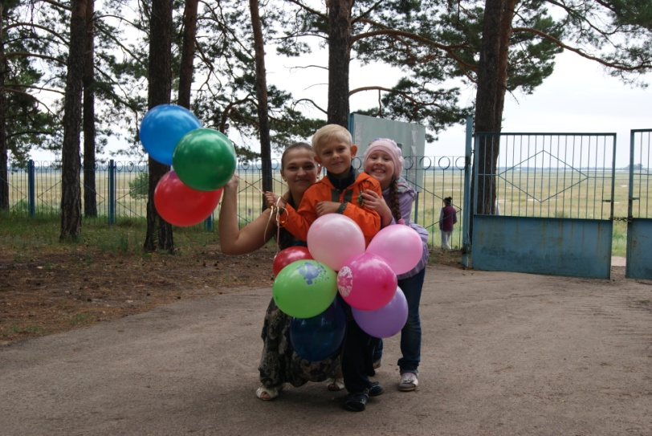
«День открытых дверей»
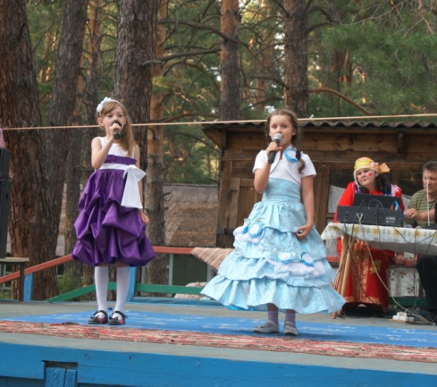
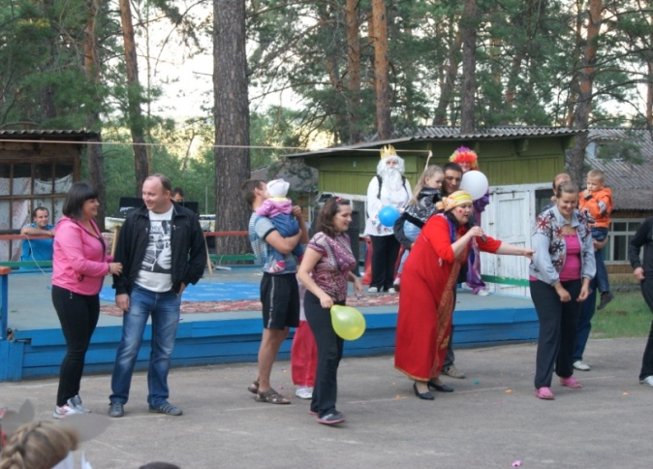
На подобных мини-встречах каждый родитель воочию может увидеть и почувствовать всю ту любовь, заботу и трепетное отношение к каждому ребенку, а так же задать волнующие вопросы администраторам и непосредственно руководству самой детской дачи. И обязательно наравне со своим ребенком принять участие в любых играх и конкурсах, на пару часов вернувшись в детство...

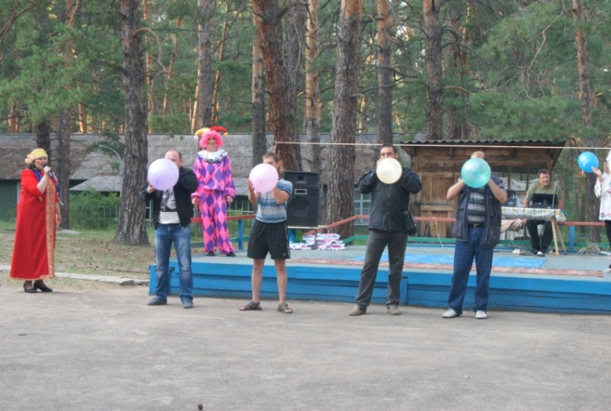
Такие знакомства никогда ранее не проводили, это и есть начало увлекательного и незабываемого путешествия на детскую дачу - мир радости, новых открытий и приключений для каждого ребенка.

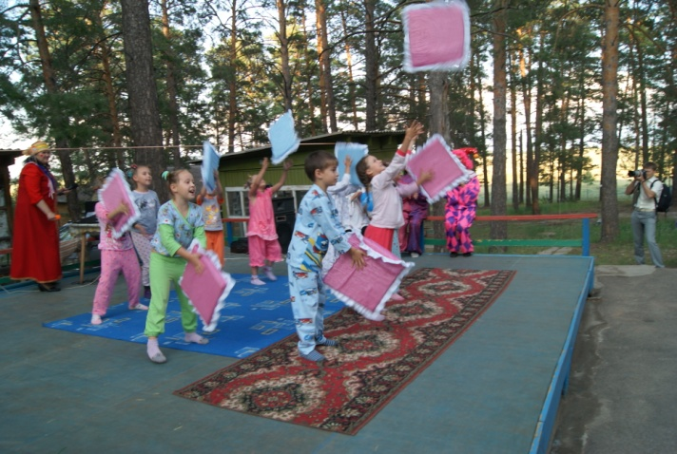

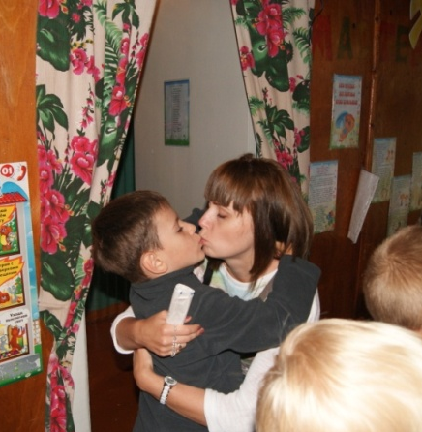

Приложение 15
На детской даче создан под открытым небом музей - городок Русского деревянного зодчества
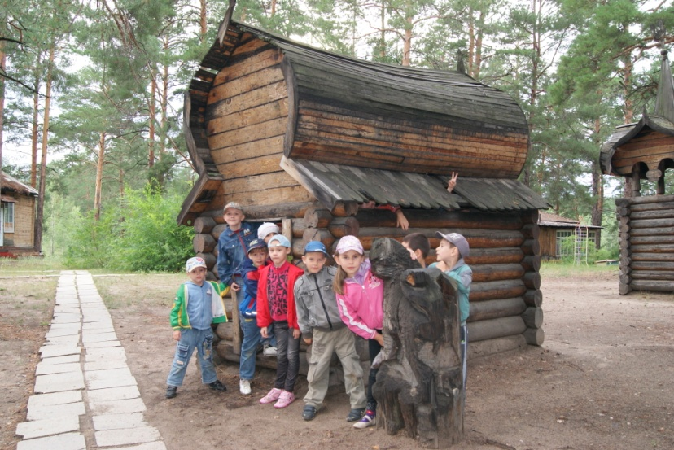
Дошкольники имеют уникальную возможность знакомства с деревянной архитектурой, которая стала основой особенного стиля русского средневекового зодчества, оно подразумевает оптимальное сочетание красоты и функциональности построек.
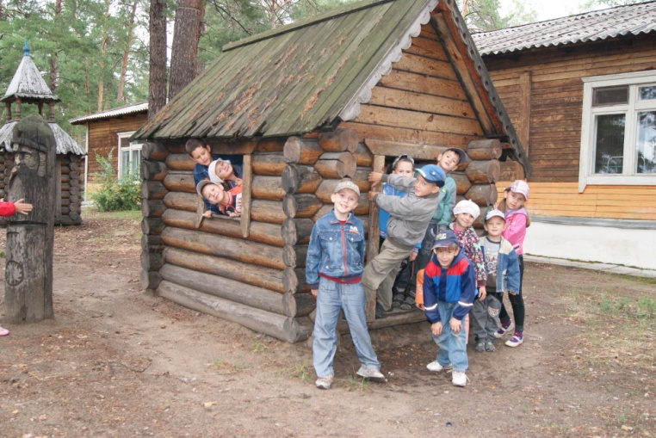
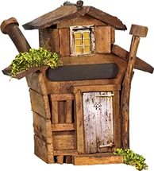
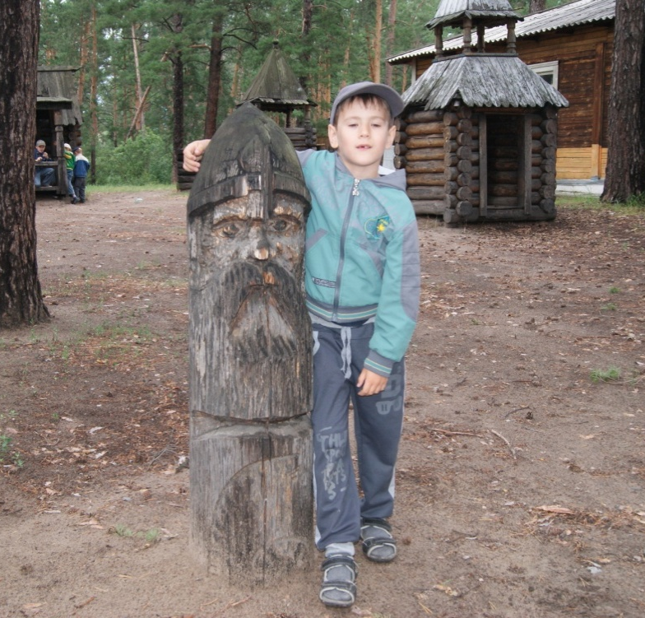
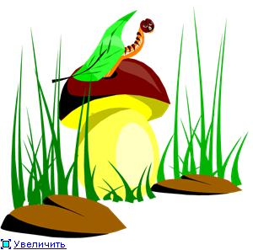
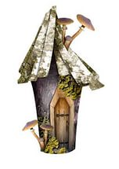
Приложение 16
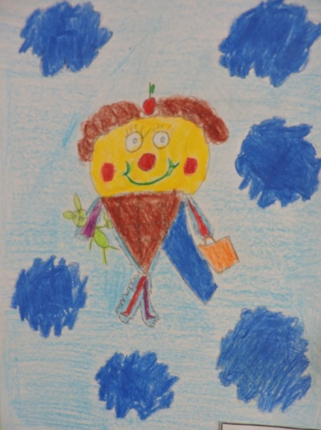
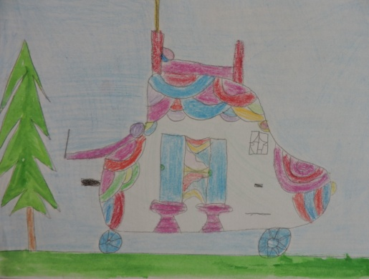
В процессе досуговой деятельности детей дошкольного возраста на загородней детской даче были представлены формы и методы работы. Уникальность детской дачи заключается в создании среды, способствующей раскрытию индивидуальности и творческих способностей детей. А привлечение дошкольников к различной, новой для них социально полезной деятельности способствует расширению и разнообразию проявления увлечений. Особого внимания заслуживают такие методы досуга, как туризм, спорт, экскурсии, знакомство с легендами. Дети видят потрясающую красоту природы. Интересной и доступной формой работы являются игровые, музыкальные часы, игры-путешествия, соревнования. Способствуют эффективному всестороннему развитию детей традиционные формы и методы досуга – это беседы, конкурсы, викторины, праздники, наблюдения, выставки, опыты и эксперименты.
Из года в год мы продолжаем развивать знания, умения и навыки, полученные посредством досуговых форм, познавательные мотивы.
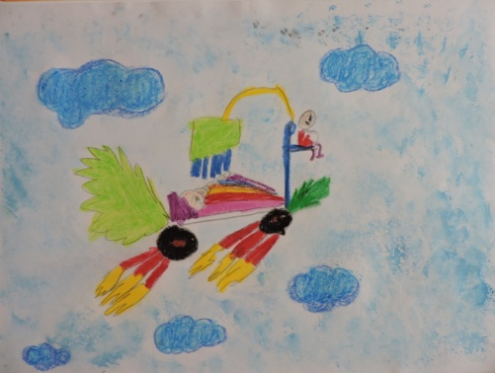
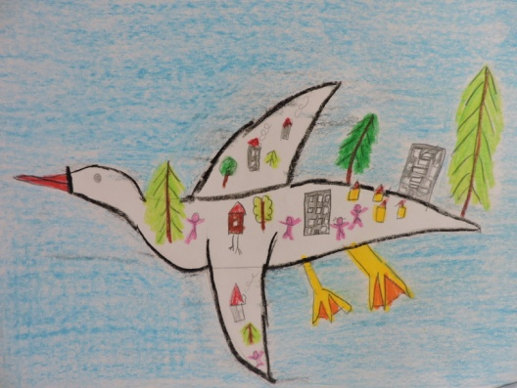
Таким образом, деятельность и разнообразные по форме, содержанию и эмоциональной насыщенности досуговые занятия детей вызывают широкий резонанс в их душах, в кругу друзей и знакомых, в семье, порождая, таким образом, заданное досуговым мероприятием общение на предмет услышанного, увиденного, совершенного. Как результат, осуществляются виды деятельности, которые сам ребенок не совершил бы, не будь побуждения извне. То есть детский досуг предполагает прокреативную функцию.
Реализация данной функции обеспечивает развитие личности ребенка.
Итак, используя летний отдых детей на летней оздоровительной даче, ознакомление с легендами и другие виды деятельности, а в общем креативная досуговая деятельность является не только приоритетным направлением организации деятельности ребенка, способствующей развитию его личности, но важной сферой социализации дошкольника. Достижения воспитанников в интеллектуально-творческих конкурсах различного уровня свидетельствуют об эффективности работы по развитию творческого потенциала детей старшего дошкольного возраста:
Конкурсы на летней даче:
- Презентация домика – 1 место;
- Конкурс рисунков «Сказки Пушкина А.С.»- 1 место;
- Конкурс «Летающий аппарат из песка и прочего материала» - 1 место;
- Городской конкурс «Новогодний ПДД фейерверк» воспитанницы получили дипломы за 1 и 3 места;
- Городской конкурс «Шоу маскарадных костюмов». Постановка «Клоуны – 1место, постановка «Лесная сказка»- 3 место;
- Участники городского конкурса детского творчества «Хрустальные россыпи»;
- Первая краевая медиа-выставка «Мир глазами детей» приняли участие 5 человек, рисунки детей вошли в книгу «Новый мир глазами детей»;
- Краевой конкурс исследовательских работ и проектов «Я- исследователь»- 3 место;
- Всероссийский конкурс «Звездочка в ладошке» участвовало 25 человек;
- Всероссийский конкурс «Шаг в искусство». Творческий конкурс «Весна пришла» - 3 место;
- Всероссийский конкурс «Золотая осень». Постановка праздника заняла 2 место по Алтайскому краю;
- и многие другие.
